Studiekeuze App
EDG Media

Rob Wegner
Utrecht, augustus 2012

Titelblad

Auteur
Naam: Rob Wegner
Studentennummer: 1545918
E-mailadres: rob.wegner@student.hu.nl
Opleidingsinstituut: Hogeschool Utrecht
Plaats: Utrecht
Opleiding: Digitale Communicatie
Faculteit: Communicatie en Journalistiek
Datum afstuderen: augustus 2012

Afstudeerbegeleider
Naam: Guus Koning
Organisatie: Hogeschool Utrecht
Faculteit: Communicatie en Journalistiek
Plaats: Utrecht

Stagebegeleider
Naam: Marjolein Nadorp
Organisatie: EDG Media
Plaats: Utrecht

Managementsamenvatting

Voor het bedrijf EDG Media is onderzocht hoe zij middelbare scholieren kunnen voorzien van informatie over vervolgstudies, aan welke functionaliteiten een applicatie moet voldoen en is een studiekeuze applicatie gebouwd.
Aanleiding voor dit onderzoek is de studie uitval van studenten gedurende de eerste jaren van hun studie. Uit onderzoek blijkt dat studenten zich onvoldoende informeren bij het maken van een studiekeuze.
Op dit moment bestaat er geen applicatie die de studiekeuze van middelbare scholieren ondersteunt en die voldoet aan de behoefte van de aankomende student om informatie te kunnen inwinnen over de verschillende vervolgopleidingen.
Om de hoofdvraag ‘Hoe kan een applicatie worden ontwikkeld die de studiekeuze van middelbare scholieren ondersteunt en die aansluit bij de informatiebehoefte van de aankomende student?’ te beantwoorden, is onderzoek gedaan naar de wensen en verwachtingen van middelbare scholieren. Samen met de analyse van/literatuuronderzoek naar functionaliteiten, applicaties, frameworks, programmeertalen (HTML5, PHP, javascript) en stijltalen (CSS3) vormde dit onderzoek de basis voor het vaststellen van de functionaliteiten waaraan de applicatie moest voldoen.
Met behulp van de MoSCoW analyse zijn de functionaliteiten op basis van prioriteitstelling geordend. Er is bepaald welke functionaliteiten in de versie 1.0 van de applicatie moeten komen, welke functionaliteiten er eventueel later bij moeten komen en welke functionaliteiten niet in de applicatie zullen komen.
Het resultaat van deze onderzoeken, de analyse en de wensen van EDG Media is een web applicatie die de middelbare scholieren door het hele proces van studiekeuze begeleidt. De applicatie begeleidt ze vanaf het moment dat ze informatie zoeken tot het bezoek aan de open dag. Zelfs na de open dag kunnen zij nog informatie terugvinden of nieuwsbrieven en/of brochures aanvragen.
Bij de start van de werkzaamheden bij EDG Media bleek er al een concept grafisch ontwerp, gebaseerd op de stijl van de TKMST (Toekomst) website, aanwezig te zijn. In de loop van het project zijn aanpassingen aan zowel de functionaliteiten als het grafisch ontwerp gedaan om de applicatie te kunnen bouwen. Na goedkeuring van het conceptontwerp door EDG Media is de applicatie in PHP/MySQL gerealiseerd.
De applicatie zal in september intern en extern worden getest. Het is de bedoeling dat de applicatie vanaf oktober 2012 door de middelbare scholieren gebruikt gaat worden.

Voorwoord

Dit verslag is geschreven naar aanleiding van mijn stage de afgelopen twintig weken bij EDG Media te Utrecht. Gedurende deze periode heb ik voor EDG Media aan een applicatie gewerkt, die middelbare scholieren zal ondersteunen bij het kiezen van een studie aan een hogeschool of universiteit.
Mijn afstudeerstage bestaat uit het maken van een web applicatie voor middelbare scholieren en het schrijven van een scriptie. In de scriptie staat de web applicatie, die tijdens mijn afstuderen voor EDG Media wordt ontwikkeld, centraal: er wordt ingegaan op de ontwikkeling van de web applicatie van concept tot realisatie.
De keuze voor deze afstudeeropdracht is mede bepaald door de laatste twee jaar van mijn opleiding aan de Hogeschool Utrecht. Tijdens deze periode heeft de techniek van websites en applicaties een grote plaats in mijn studie ingenomen. Bij de minor Mobile Business Design heb ik applicaties leren maken en mij verdiept in het bijbehorende marketing gedeelte voor een applicatie.
Ik wil EDG Media bedanken voor de mogelijkheid om bij hen een afstudeerstage te vervullen.
In het bijzonder wil ik mijn begeleiders Marjolein Nadorp en Gosse Vledder bedanken voor hun hulp tijdens het afstuderen.
Guus Koning wil ik bedanken voor de feedback en ondersteuning tijdens het afstuderen.

Rob Wegner,
Utrecht, juli 2012

Inhoudsopgave
1. Inleiding 6
1.1 Organisatie 6
1.2 Aanleiding 6
1.3 Probleemstelling 7
1.4 Projectmanagement 7
1.5 Ontwikkelmethodieken 9
2. Onderzoek 13
2.1 Onderzoeksopzet 13
2.2 Gebruikersonderzoek 13
2.3 Sociale media 20
2.4 Gebruikersprofielen 22
3. Functionaliteiten 24
3.1 MoSCoW analyse 24
4. Applicaties, frameworks, programmeertalen en stijltalen 26
4.1 Applicaties 26
4.2 Frameworks 27
4.3 Programmeertalen 30
4.4 Stijltalen 34
5. Realisatie 36
5.1 Functioneel Ontwerp 36
5.2 Grafisch Ontwerp 41
5.3 Technisch Ontwerp 43
6. Testen 50
6.1 Interne test 50
6.2 Externe test 50
7. Conclusie en aanbevelingen 52
7.1 Conclusie 52
7.2 Aanbevelingen 53
Literatuurlijst 54
Bijlagen 57

1. Inleiding

1.1 Organisatiebeschrijving
EDG Media is een bedrijf dat magazines en lespakketten aanbiedt aan studenten, docenten, ouders en leerlingen en de daarbij horende websites beheert. EDG Media probeert knelpunten in de informatievoorziening in het onderwijs op te lossen. Hiervoor maakt het bedrijf media voor onderwijsprofessionals, scholen, ouders en scholieren. Verder organiseert het bedrijf evenementen, zoals de Nationale Onderwijs Tentoonstelling (NOT) en hebben ze een enorme onderwijsdatabase aangelegd. Een tijd geleden heeft EDG Media TKMST (ook wel bekend als Toekomst, voorheen Schoolweb) overgenomen. Op de website van TKMST is het mogelijk om informatie over een opleiding en de open dag te vinden en de opleiding te beoordelen om zo studenten te helpen bij een studiekeuze. De informatie uit de database van TKMST vormt een goede basis aan materiaal voor voorlichting.

1.2 Aanleiding
Op dit moment stoppen veel studenten in de eerste jaren van hun studie. Uit onderzoek blijkt dat 13 procent van de WO-studenten en 22 procent van de Hbo-studenten stopt met de studie (Studiekeuze123, 2012). Deze, mogelijk onnodige studie uitval, kost de overheid jaarlijks ongeveer 7 miljard euro. Uit onderzoek verricht door Studiekeuze 123 blijkt dat beginnende studenten zich slecht laten voorlichten: 30 procent van de WO-studenten en 50 procent van de Hbo-studenten kiest overhaast voor een vervolgopleiding.
Ieder jaar slagen ongeveer 150.000 middelbare scholieren voor de eindexamens, blijkt uit cijfers van het Centraal Bureau voor de Statistiek (CBS, 2012). Deze scholieren hebben de mogelijkheid om door te studeren. De keuze in studies is zodanig groot dat het moeilijk is om direct de goede studie te kiezen. EDG Media wil scholieren ondersteunen in hun studiekeuze door middel van een web applicatie die informatie biedt over verschillende onderwijsinstellingen, steden en een totaal van ruim 4000 studies op MBO-, HBO- en WO-niveau. De applicatie biedt de informatie voor, tijdens en na de open dagen aan.
Ondersteuning studiekeuze
Kan een dergelijk informatieportal inderdaad scholieren helpen bij hun studiekeuze? Uit onderzoek van Studiekeuze 123 blijkt dat studenten die doorgaan met hun studie, gemiddeld meer dan twee keer zo veel gebruik hebben gemaakt van websites die ondersteuning bieden bij de studiekeuze. Uit dit onderzoek kan worden geconcludeerd dat het een goede zet is om middelbare scholieren, via de nieuwe media, informatie aan te bieden en voorlichting te geven over studiekeuzes. Momenteel bestaat er nog geen dergelijke applicatie. Hogeschool InHolland en de onderwijsinstellingen in Nijmegen bieden een applicatie aan met alleen informatie over hun eigen studieaanbod. De applicatie van EDG Media maakt het mogelijk onderwijsinstellingen en studies onderling te vergelijken.
Ondersteuning studiekeuze met smartphone
Volgens Telecompaper heeft 52 procent van de Nederlanders sinds het laatste kwartaal van 2011 een smartphone(Telecompaper, 2012). De markt voor smartphones groeit nog steeds en de marktpenetratie is het grootst bij consumenten tussen de 15 en 29 jaar. Van deze groep bezit 70 procent momenteel een smartphone. EDG Media is een innovatief bedrijf dat dicht bij de gebruiker wil staan en heeft om die reden besloten een applicatie voor de smartphone te gebruiken als medium. Bovendien is een dergelijke applicatie op ieder moment van de dag, gedurende het gehele jaar beschikbaar voor de aankomend studenten. Op die manier kunnen middelbare scholieren dus voor, tijdens en na open dagen informatie inwinnen. EDG Media wil met behulp van de applicatie, middelbare scholieren ondersteunen bij het kiezen van een studie om zo het percentage studie uitval terug te dringen.

1.3 Probleemstelling
Uit bovenstaande aanleiding blijkt dat aankomend studenten zich onvoldoende informeren bij het maken van een studiekeuze. Dit heeft een hoog percentage studie uitval tot gevolg met daaraan verbonden kosten. Om aankomend studenten te ondersteunen in hun studiekeuze wil EDG Media een applicatie ontwikkelen. Uit de aanleiding is onderstaande probleemstelling geformuleerd:
Er bestaat op dit moment geen applicatie die de studiekeuze van middelbare scholieren ondersteunt en die voldoet aan de behoefte van de aankomende student om informatie te kunnen inwinnen over de verschillende vervolgopleidingen.
Hoofdvraag
Belangrijk hierbij is te weten te komen aan welke informatie de aankomend student behoefte heeft. Om deze probleemstelling uit te werken is de volgende hoofdvraag geformuleerd:
“Hoe kan een applicatie worden ontwikkeld die de studiekeuze van middelbare scholieren ondersteunt en aansluit bij de informatiebehoefte van de aankomende student?”
Deelvragen
Bovenstaande hoofdvraag zal in deze scriptie worden beantwoord aan de hand van de volgende deelvragen:
- Welke functies verwacht de aankomende student van deze web applicatie, welke functionaliteiten moet de applicatie bezitten en hoe worden die geïmplementeerd?
- Welke frameworks, programmeertalen en stijltalen kunnen het best gebruikt worden om een web applicatie te ontwikkelen, optimaliseren en implementeren voor de mobiele telefoon?
- Op welke manier gebruikt de aankomende student de applicatie en op welke manier kan de applicatie ingericht worden om aan de verschillende wensen van deze gebruikers te voldoen?
- Hoe kan het gebruikersgemak en de gebruikerservaring voor, tijdens en na het gebruik van de applicatie geoptimaliseerd worden?
Doelstelling
De doelstelling van het project is een applicatie afleveren die de studiekeuze van middelbare scholieren ondersteunt en die aansluit bij de informatiebehoefte van de aankomend student.

1.4 Projectmanagement
Om het project goed te laten verlopen, is het belangrijk duidelijke afspraken te maken over de op te leveren eindproducten, de tijdsplanning en de projectrisico’s in kaart te brengen. Dit staat beschreven in het projectplan, dat is terug te vinden in de bijlagen.
Om het project te managen is het Internet Project Plan (Groenendaal, 2009) als leidraad gebruikt. Het Internet Project Plan bestaat uit acht onderdelen en beschrijft de logisch op elkaar volgende stappen binnen een ontwerp- en ontwikkelproject. Het plan wordt hieronder beschreven en vormt de basis voor de verdere ontwikkeling en realisatie van de applicatie.

Analyse, beeldvorming en planning:
Aan het begin van het project is een analyse gemaakt om een globale indruk van het project te krijgen. Zoals in de inleiding omschreven, omvat deze analyse: een beschrijving van het bedrijf, de aanleiding voor het project, de probleemstelling (met hoofd- en deelvragen) en een projectplan (zie bijlage 1).
Doel en doelgroep:
Op basis van de analyse is de volgende doelstelling geformuleerd: een applicatie ontwikkelen die de studiekeuze van middelbare scholieren ondersteunt en aansluit bij hun informatiebehoefte. Middels een enquête en diepte-interviews wordt deze doelstelling verder uitgediept, de enquête bepaalt mede de oplossingsrichting. De doelgroep waarvoor de applicatie wordt gemaakt, bestaat uit middelbare scholieren in de laatste jaren van het voortgezet onderwijs, die een vervolgopleiding gaan kiezen. Deze doelgroep is al in een eerder stadium vastgesteld door EDG Media.
Inhoud
Door middel van kwalitatief en kwantitatief onderzoek onder de doelgroep en literatuuronderzoek wordt zo veel mogelijk informatie verzameld, met als doel de inhoud van de applicatie te bepalen en meer structuur te geven. Belangrijk hierbij zijn de keuzes die gemaakt worden op het gebied van de functionaliteiten die de applicatie moet bevatten en de toe te passen technieken. Eerst worden de onderzoeken uitgevoerd om de wensen van de middelbare scholieren op het gebied van gebruik van de applicatie, sociale media en functionaliteiten te achterhalen. Vervolgens wordt de MoSCoW analyse toegepast om vast te stellen welke functionaliteiten de applicatie zeker moet bevatten en welke de applicatie eventueel kan bevatten. Daarna wordt de keuze voor mogelijk verschillende frameworks, programmeertalen en stijltalen met behulp van literatuuronderzoek bepaald en deze kunnen vervolgens worden vergeleken en geanalyseerd.
Functioneel Ontwerp:
De functionaliteiten die EDG Media zeker in de applicatie terug wil zien zijn: zoekfunctie; informatie over de open dagen en onderwijsinstellingen; inloggen en registreren; een routebeschrijving. Nadat alle eisen zijn omschreven worden op basis van de rapid application development methodiek (zie 1.5), in herhalende wekelijkse slagen, de functionaliteiten en hun onderlinge samenhang ontwikkeld. De mogelijke verschillende frameworks, programmeertalen en stijltalen worden daarbij met elkaar vergeleken en nader onderzocht op voor- en nadelen. De inhoud (vorige fase) wordt in deze fase steeds verder aangevuld en uiteindelijk worden ook de gekozen frameworks, programmeertalen en stijltalen toegevoegd. Deze activiteiten vormen de basis voor zowel het functioneel als het technisch ontwerp.
Grafisch Ontwerp:
Het grafisch ontwerp in concept is door Roy Derriks ontwikkeld in de stijl van TKMST. Dit is vastgelegd in de vorm van karakteristieke schermen. In rapid prototyping sessies kunnen naast de functionaliteiten ook nog veranderingen worden doorgevoerd in het grafisch ontwerp.
Technisch Ontwerp:
In deze fase worden (de technische) vereisten voor het ontwikkelen van het technisch ontwerp beschreven, zodat duidelijk wordt aan welke voorwaarden de gebruikte technieken moeten voldoen. De vereisten worden in deze fase nogmaals bekeken en gespiegeld aan het functioneel en grafisch ontwerp.
De web applicatie van EDG Media zal altijd en overal beschikbaar moeten zijn voor de gebruiker. Het is van belang dat de gebruiker een internetverbinding heeft, aangezien er anders geen verbinding met de database gemaakt kan worden. De database van TKMST beschikt namelijk over een goede basis aan materiaal voor voorlichting. Deze gegevens staan op de server van http://www.tkmst.nl/ en de applicatie moet aansluiten bij deze website. Voor zowel de database als de website is PHP gebruikt.
Zodra de applicatie is gerealiseerd, zal deze intern en extern op onder andere gebruikersvriendelijkheid getest worden. Eind augustus/september zal de applicatie intern getest worden bij EDG Media, gevolgd door een externe test onder middelbare scholieren van het Anna van Rijn College te Nieuwegein.
Onderhoudsplan en promotie:
Als de volledige applicatie is gerealiseerd, neemt EDG Media het over om een onderhoudsplan op te stellen en de promotie van de applicatie te bepalen.

1.5 Ontwikkelmethodieken
Bij de start van het project wordt ook bepaald welke ontwikkelmethodiek het meest geschikt is voor de te bouwen applicatie. Er zijn veel verschillende ontwikkelmethodieken die voornamelijk te herleiden zijn naar twee principes: de snelle flexibele ontwikkelmethodieken zoals Agile en de ontwikkelmethodieken die meer voorwerk en documentatie vereisen zoals Waterfall (Hulscher, 2010). Voordat de applicatie wordt gerealiseerd, wordt een ontwikkelmethodiek gekozen die in het project gebruikt gaat worden. Hiervoor worden twee grote varianten vergeleken, namelijk Agile en Waterfall.

Waterfall
De watervalmethode is een methode voor softwareontwikkeling, waarin de ontwikkeling als het ware vloeiend naar beneden loopt. Het project wordt opgedeeld in een aantal fasen: analyse, basisontwerp, technisch ontwerp, realisatie, testfase en beheer en onderhoud. De methode wordt voornamelijk gebruikt voor grotere projecten. Voorheen was de ontwikkeling van grote projecten een onoverzichtelijk breiwerk. Door deze methode wordt meer duidelijkheid gekregen in het project. Het project is overzichtelijk en duidelijk voor de klant. Er wordt begonnen met fase 1 en pas wanneer deze fase afgesloten is, wordt er begonnen met fase 2 van het project. Na iedere fase komt de projectgroep samen met de klant om de voortgang te bespreken. In principe is het idee dat een fase goed is afgesloten alvorens doorgegaan wordt naar de volgende fase. Doordat er gewerkt wordt in concrete fasen, is het makkelijker om gebruik te maken van mijlpalen en bij frequente oplevering van gedeelten van het product, kan dit de klant meer vertrouwen geven in de uitvoering van het project. Een groot nadeel van deze methode is dat wanneer in een van de reeds afgesloten fasen toch een probleem optreedt of er een fout ontdekt wordt, je terug moet in het ontwerpproces om die fase te corrigeren. De daaropvolgende stappen moeten vervolgens ook opnieuw uitgevoerd worden. Daarnaast zijn de fasen vaak groot en is het lastig in te schatten hoe lang de fasen duren en wat de kosten zijn. Het is dus moeilijk de benodigde tijd en kosten in te schatten.
De nadruk ligt op documentatie. Dit vergemakkelijkt de kennisoverdracht zodra er nieuwe mensen bij het project betrokken raken. Doordat de nadruk gelegd wordt op documentatie, is de watervalmethode minder efficiënt voor kleinere projecten. Het opstellen van alle documentatie kost dan meer tijd dan het project zelf.

Agile
Agile is een flexibele manier van werken bedoeld voor kleinere projectgroepen. Zodra het functioneel ontwerp gemaakt is, gaat de projectgroep zo snel mogelijk aan de slag. Er is een minder duidelijk plan van aanpak en eisenpakket bij aanvang van het project. Er wordt minder gedocumenteerd. Doordat het meestal een kleine projectgroep betreft, kan er op een flexibelere manier gewerkt worden en is het makkelijk om op korte termijn samen te komen. Het belangrijkste is dat de software werkt; een plan van aanpak, risicoanalyse, tijdsplanning en dergelijke zijn minder belangrijk. Er wordt nauw samengewerkt met de klant. Er zijn veel overlegmomenten met de klant. Problemen en aanpassingen kunnen makkelijker opgelost en doorgevoerd worden als gevolg van de kleinere projectgroep.
In tegenstelling tot de watervalmethode, is het mogelijk om tijdens het project nog aanpassingen te doen in het ontwerp. Hier ligt de nadruk niet op documentatie, maar op communicatie. Zo mogelijk bevindt het gehele team, van klanten tot uitvoerders, analisten en productmanagers, zich op één locatie.

Waterfall versus Agile
De watervalmethode biedt meer zekerheid en vertrouwen aan de klant. Er wordt veelvuldig gedocumenteerd, er is een duidelijk plan van aanpak met een duidelijke tijdsplanning. Er is een overzicht aan deadlines voor de klant. De watervalmethode wordt echter gekenmerkt door een onbuigzaam karakter, waarbij het voor de klant nauwelijks mogelijk is om de wensen en eisen die aan het begin van het project gedefinieerd zijn aan te passen. Door de opdeling in fasen en voortijdige commitments is het moeilijk om veranderingen door te voeren. Het grootste voordeel van Agile ten opzichte van de watervalmethode is dat Agile vaak als uitkomst heeft dat het eindproduct meer overeenkomt met de wensen van de eindgebruiker. Tijdens de realisatie van het project zijn er immers nog vele momenten waarin aanpassingen mogelijk zijn. Agile kan echter niet gebruikt worden voor grote projecten. Gebruik van Agile bij grote projecten, zou maken dat het project een onoverzichtelijk breiwerk wordt.
De projectgroep van EDG Media is klein en het is makkelijk regelmatig met de gehele projectgroep samen te komen om vorderingen te bespreken en nieuwe plannen te maken. Wat betreft dit project, moet het mogelijk zijn om de applicatie op een later moment aan te passen aan het eisenpakket van de gebruiker: de wens van de gebruiker staat centraal. Voor dit project van EDG Media is daarom gekozen om gebruik te maken van de Agile methode. Binnen deze methode bestaan verschillende ontwikkelmethodieken die gebruikt kunnen worden voor dit project. Hieronder zullen de ontwikkelmethodieken ‘Scrum’, ‘Rapid Application Development’ en ‘Joint Application Design’ met elkaar vergeleken worden.

Scrum
Scrum is een methodiek waarbij een team dagelijks samenkomt om meestal in maximaal vijftien minuten tijd de voortgang te bespreken. Aan het begin van het project worden de functionele eisen vastgesteld. Vervolgens worden die onderverdeeld in kleinere taken en verdeeld onder de leden van het team. Iedere dag wordt er gekeken wat de leden de dag ervoor hebben gedaan, deze dag gaan doen en of er problemen zijn ontstaan. Er vindt wekelijks of maandelijks nog een uitgebreid overleg plaats. Door het vele contact wordt de teamgeest verhoogd. Het project wordt gezien als een geheel in plaats van de verschillende onderdelen als afzonderlijk te beschouwen. Er gebeurt veel tegelijk, waardoor de doorlooptijd korter kan worden. Problemen worden aan iedereen kenbaar gemaakt, waardoor iedereen mee kan denken over oplossingen.

Rapid Application Development
Deze methodiek lijkt veel op de Scrum methode. De realisatie vindt plaats na minimale planning. Er wordt zo snel mogelijk begonnen met het ontwikkelen van een prototype. De functionaliteiten worden direct, parallel aan elkaar, uitgewerkt tot een product om vervolgens aangepast te worden. Gaandeweg worden er dan aanpassingen gemaakt en worden de eisen bijgesteld. Rapid application development richt zich op wat de gebruikers verwachten van de applicatie om zo uiteindelijk een applicatie te ontwikkelen die volledig voldoet aan de gestelde eisen. Het voordeel van deze methodiek is dat het eindproduct vaak beter voldoet aan de eisen van de gebruiker. Een nadeel kan zijn dat de samenwerking gedurende het project verslechtert doordat de individuen continu op elkaars lip zitten. Daarnaast is het eindproduct afhankelijk van de individuele toewijding aan het project.

Joint Application Design
Deze methodiek richt zich voornamelijk op de conceptfase van een product. Alle betrokken partijen gaan samen zitten om alle eisen van het eindproduct vast te stellen. Het doel van deze methodiek is dat zo in één keer een goed product wordt ontwikkeld waar uiteindelijk nog kleine aanpassingen aan gemaakt kunnen worden. Het voordeel van deze methodiek is dat uiteindelijk vaak tijd en dus geld wordt gewonnen, omdat in de beginfase alle informatie is verzameld en alle eisen zijn gesteld. Het nadeel is alleen dat mensen veel tijd en huiswerk moeten steken in de voorbereiding. Ook kan er een verkeerd team samengesteld worden waardoor het product uiteindelijk alsnog niet voldoet.

Rapid Application Development versus Joint Application Design
Met joint application design wordt er een groep van betrokkenen samengesteld, die de wensen van de gebruiker probeert vast te stellen. Dit kan erin resulteren dat de wensen van de groep boven de wensen van de gebruiker komen te staan. Aangezien de wensen van de gebruiker voorop staan in dit project, heeft deze methode niet de voorkeur. Het voordeel van rapid application development is dat juist de wensen van de gebruikers centraal staan en worden vastgesteld aan de hand van het tussentijds testen van de applicatie.
Figuur 1 – Cyclus Rapid Application Development
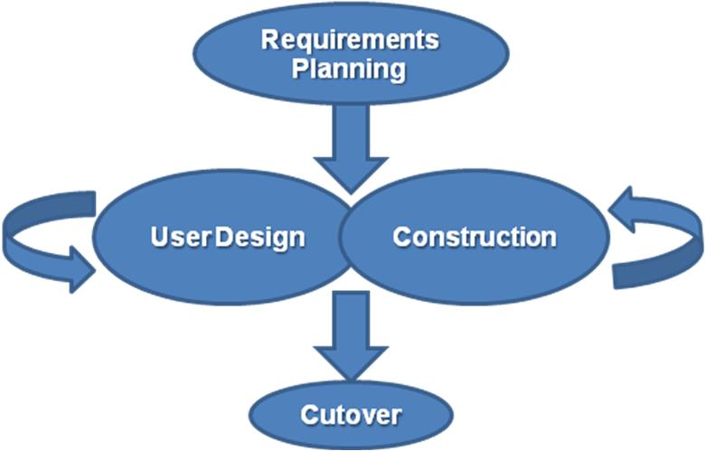
Het voordeel van rapid application development ten opzichte van Scrum is dat er sneller beschikking is over een prototype. Er is direct resultaat.

Conclusie
Voor de applicatie van EDG Media wordt gekozen om te werken aan de hand van rapid application development. De reden hiervoor is dat EDG Media de wensen van de gebruiker centraal heeft staan en graag snel resultaat ziet. Aan de hand van deze techniek komt het eindresultaat vaak beter overeen met de wensen van de gebruiker en heeft de projectgroep snel de beschikking over een prototype van waaruit verder gewerkt kan worden.
Aan het begin van het project wordt een team samengesteld van vier mensen die betrokken blijven bij de ontwikkeling. In wekelijkse herhalende slagen worden de functionaliteiten gebouwd (met name front-end), besproken en eventueel aangepast (rapid prototyping). Voordeel van deze manier van werken is, dat er een sterke samenwerking en betrokkenheid binnen de groep ontstaat. Ook komen uit deze herhalende slagen aanvullende inzichten met betrekking tot het functioneel en grafisch ontwerp.

2. Onderzoek
Om de hoofdvraag te kunnen beantwoorden en de applicatie te kunnen ontwikkelen, wordt onderzoek gedaan. Door middel van kwalitatief en kwantitatief onderzoek onder de doelgroep en literatuuronderzoek wordt zo veel mogelijk informatie verzameld, met als doel de inhoud van de applicatie te bepalen en meer structuur te geven.

2.1 Onderzoeksopzet
Het onderzoek bestaat uit verschillende fasen die elkaar gedeeltelijk overlappen. Om de hoofdvraag te kunnen beantwoorden, is gekozen voor literatuuronderzoek, als theoretisch kader en gebruikersonderzoek. Dit hoofdstuk zal voornamelijk gaan over gebruikersonderzoek onder middelbare scholieren. Het literatuuronderzoek zal bestaan uit het lezen van aan het onderwerp gerelateerde boeken, artikelen en websites. De analyses en resultaten van dit onderzoek zijn terug te vinden in het hoofdstuk ‘Applicaties, frameworks, programmeertalen en stijltalen’.
Allereerst moet natuurlijk duidelijk worden wie de gebruikers van de applicatie zijn, om een beter beeld te kunnen vormen over de eisen die aan de applicatie gesteld worden en om onderzoek uit te kunnen voeren. De doelgroep waar de applicatie op gericht is, zijn middelbare scholieren die een vervolgopleiding gaan kiezen. Dit zijn de leerlingen in de laatste klassen van het voortgezet onderwijs op elk studieniveau.
Het gebruikersonderzoek zal bestaan uit kwalitatief en kwantitatief onderzoek.
Kwantitatief onderzoek: hierbij wordt het onderzoek gebruikt dat EDG Media door de Onderwijs Innovatie Groep heeft laten doen om te kijken in hoeverre middelbare scholieren sociale media inzetten bij het maken van een studiekeuze en op welke manier zij dat doen en willen doen. Daarnaast wordt een enquête onder de doelgroep gehouden om te onderzoeken in hoeverre en op welke manier deze middelbare scholieren al bezig zijn met hun studiekeuze, of ze gebruik maken van sociale media in de vorm van Facebook en Twitter, in hoeverre ze een applicatie willen gebruiken bij hun studiekeuze en waar de applicatie aan zou moeten voldoen volgens deze scholieren.
Kwalitatief onderzoek, in de vorm van diepte-interviews met middelbare scholieren in de laatste klassen van het voortgezet onderwijs, wordt gebruikt om meer inzicht te krijgen in de wensen en verwachtingen van de gebruikers ten aanzien van de specifieke functies van de applicatie.
Eerst worden de onderzoeken uitgevoerd. Dit om de mening van de middelbare scholieren te gebruiken bij het bepalen van de functionaliteiten en beter aan te kunnen sluiten bij de wensen van de gebruikers wat betreft informatieverwerving. Na het gebruikersonderzoek wordt in de volgende hoofdstukken door middel van analyse van de functionaliteiten en literatuuronderzoek bepaald hoe de applicatie ontwikkeld gaat worden.

2.2 Gebruikersonderzoek
Nu de probleemstelling van het project is geformuleerd, is het belangrijk om vast te stellen wat de mobiele applicatie allemaal moet omvatten. Om hier een duidelijk beeld van te krijgen, wordt de eindgebruiker betrokken bij de ontwikkeling van de applicatie.
Belangrijk hierbij is te achterhalen wat de potentiele gebruiker van de applicatie bezighoudt en aan welke verwachtingen een applicatie voor hem zou moeten voldoen. Er bestaan verschillende methoden om de mening van de potentiele gebruiker te peilen. Afhankelijk van de informatie die de projectontwikkelaar wil krijgen, kunnen gebruikers bij het project betrokken worden nog voor het ontwerpproces begonnen is: zodra het product vorm begint te krijgen of aan het einde van de rit als het product bijna voltooid is. Om een algemene indruk te krijgen van de wensen van de toekomstige gebruikers voor de start van het ontwerpproces kunnen enquêtes, diepte-interviews met enkele personen die voldoen aan de doelgroep of interviews dan wel brainstormsessies met een grotere focusgroep uitkomst bieden. In een later stadium, wanneer de ontwerper een conceptversie van het product heeft, kunnen er gebruikerstests uitgevoerd worden met het prototype. Deze tests kunnen uitgevoerd worden met een groep willekeurige personen, zoals familie en vrienden, of een groep personen die voldoen aan de doelgroep. De testen kunnen een-op-een uitgevoerd worden met een kleine groep testpersonen of er kan getest worden in een grootschalige focusgroep.
Gebruikersonderzoek kan opgesplitst worden in twee grote stromen: kwantitatief onderzoek en kwalitatief onderzoek. Door middel van kwantitatief onderzoek kan een groot aantal potentiele gebruikers worden ondervraagd. Hierdoor kan cijfermatig inzicht worden verkregen in het gevraagde. Kwantitatief onderzoek kan uitgevoerd worden door middel van online, schriftelijke, telefonische en face-to-face onderzoeken. Wanneer meer diepgaande informatie nodig is, kan het goed zijn om een kwalitatief gebruikersonderzoek te verrichten in de vorm van diepte-interviews of groepsdiscussies (Alles over Marktonderzoek, 2012). Kwalitatief onderzoek geeft informatie over de wensen, ervaringen en behoeften van de doelgroep. Diepte-interviews hebben als voordeel dat het mogelijk is om dieper in te gaan op het onderwerp. En er is sprake van een meer vertrouwelijke situatie, waardoor onderwerpen gemakkelijker besproken kunnen worden en ook minder welbespraakte mensen aan het woord kunnen komen.
Alvorens de applicatie voor EDG Media te ontwikkelen, wordt zowel kwantitatief als kwalitatief onderzoek verricht. Om in kaart te brengen wat de doelgroep vindt en wil, wordt een kwantitatief onderzoek, in de vorm van een enquête, uitgevoerd. Dit onderzoek is gericht op het gebruik van sociale media, zoals Facebook en Twitter, door middelbare scholieren en is een peiling van de mate waarin scholieren bezig zijn met hun studiekeuze. Ook geeft het onderzoek een globaal overzicht van de verwachtingen die scholieren hebben ten aanzien van een mobiele applicatie die hen helpt bij hun studiekeuze. Daarnaast wordt een kwalitatief onderzoek verricht, in de vorm van diepte-interviews met zes middelbare scholieren. Door middel van dit kwalitatieve onderzoek kunnen de ideeën en verwachtingen van de ontwerper en EDG Media getest worden.

2.2.1 Kwantitatief onderzoek: onderzoek Onderwijs Innovatie Groep (OIG)
EDG Media heeft het onderzoeksbureau Onderwijs Innovatie Groep een kwantitatief onderzoek laten uitvoeren onder middelbare scholieren. Doel van dit onderzoek: bekijken in hoeverre de doelgroep sociale media inzet bij het maken van een studiekeuze en op welke manier zij dat doen en willen doen. Een samenvatting van dit onderzoek is terug te vinden in bijlage 2.
Uit dit onderzoek blijkt dat 25 procent van de doelgroep reeds sociale media inzet bij de studiekeuze. Met name VMBO-scholieren zetten sociale media in: 40 procent van de VMBO’ers zet sociale media in, terwijl slechts 20 procent van de VWO’ers sociale media gebruikt bij de studiekeuze. Informatie over studies wordt voornamelijk gezocht via Hyves, Facebook en YouTube. De scholieren die gebruik maken van sociale media, vinden het voornamelijk nuttig om informatie op te zoeken over open dagen en voorlichtingsdagen.
Van de scholieren die sociale media gebruiken in de studiekeuze, heeft 10,4 procent informatie opgezocht over open dagen. Ongeveer 70 procent van deze scholieren heeft de gezochte informatie ook daadwerkelijk gevonden. Zo’n 10,8 procent van de scholieren geeft aan een mobiele applicatie te willen gebruiken om informatie over open dagen te zoeken of te ontvangen.
De helft van de scholieren die nog geen sociale media gebruikt in het kader van hun studiekeuze, vindt dit wel interessant om te gaan gebruiken. Het grootste deel van de scholieren die het geen goed idee vinden om sociale media in te zetten voor hun studiekeuze, namelijk 65 procent, is van mening dat de informatie op sociale media over dit onderwerp niet relevant is. Scholieren die sociale media (nog) niet gebruiken in hun studiekeuze, denken dat het gebruik van sociale media met name nuttig zou kunnen zijn voor het raadplegen van meningen van anderen over een bepaalde opleiding of opleidingsinstelling.

Conclusie
Het onderzoek van OIG onderstreept dat gebruik van Facebook en/of Twitter lucratief kan zijn voor EDG Media. Scholieren hebben in ieder geval behoefte aan informatie over open dagen en dit is ook een van de basisfunctionaliteiten die EDG Media graag in de applicatie terug wil zien. Een andere functionaliteit van de applicatie kan een rubriek zijn met columns of korte verhalen van studenten of een forum waarop zowel middelbare scholieren als studenten hun mening kunnen geven over studies, steden en onderwijsinstellingen.

2.2.2 Kwantitatief onderzoek: steekproef onder middelbare scholieren
Er is een kwantitatief onderzoek opgezet, in de vorm van een schriftelijke enquête, onder middelbare scholieren. Doel van deze enquête: onderzoeken in hoeverre deze middelbare scholieren al bezig zijn met hun studiekeuze; op welke manier ze bezig zijn met het maken van een studiekeuze; of ze gebruik maken van sociale media in de vorm van Facebook en Twitter; in hoeverre ze gebruik maken van sociale media en waar de applicatie aan zou moeten voldoen volgens deze scholieren. De specifieke vragen die gesteld zijn om tot dit inzicht te komen, zijn te vinden in de bijlage 3.
De enquête is gehouden onder middelbare scholieren uit 4HAVO en 5VWO van het Anna van Rijn College te Nieuwegein. Het Anna van Rijn College is een openbare middelbare school waar de schooltypes TL, HAVO en VWO zijn vertegenwoordigd, de populatie van de school vormt, zoals in de Anna van Rijn College schoolgids (2011) wordt beschreven, een afspiegeling van de samenleving in Nederland. Er is gekozen voor de klassen 4HAVO en 5VWO omdat deze scholieren na de zomervakantie in de laatste jaren van het voortgezet onderwijs zitten en een vervolgopleiding gaan kiezen. De doelgroep waar de applicatie op gericht is, zijn scholieren in de laatste jaren van het middelbaar onderwijs die een vervolg opleiding gaan kiezen.
Er is gekozen voor een kwantitatief onderzoek, in de vorm van een schriftelijke enquête, omdat dit snel een grote hoeveelheid aan informatie geeft en het mogelijk is om op basis van deze informatie cijfermatige uitspraken te doen (Alles over Marktonderzoek, 2012). Op deze manier wordt snel input van een grote groep mensen verkregen. Bovendien is er minder risico op sociaal wenselijk antwoorden, omdat deze schriftelijke enquête anoniem is. Er is gekozen voor een korte enquête op papier uitgedeeld door de docent tijdens de les omdat hiervoor geen computer nodig is, de enquête snel ingevuld kan worden in het klaslokaal en de kans groot is dat het aantal respondenten hoog is. Met behulp van de enquête wordt meer informatie verkregen over het gebruik van sociale media onder middelbare scholieren en de behoefte aan hulp bij de studiekeuze. Het gebruik van sociale media in de applicatie is wellicht de manier om middelbare scholieren te bereiken. Daarom is het van belang om te weten in hoeverre de doelgroep hier gebruik van maakt. Ook is het van belang voor het maken van technische keuzes (bijvoorbeeld programmeertaal als jQuery Mobile).
In de enquête wordt ook gevraagd wat middelbare scholieren verwachten van een te ontwikkelen applicatie om te kijken of de wensen en verwachtingen van EDG Media met betrekking tot applicatie overeen komen met de wensen van de gebruiker. Verder kunnen scholieren suggesties opgeven. Hiermee kan EDG Media bekijken of zij dingen over het hoofd hebben gezien en welke functionaliteiten eventueel in een latere versie van de applicatie moeten komen.
Uit de enquête zal verder blijken hoeveel scholieren een Facebook/Twitter account hebben, in hoeverre ze gebruik maken van deze accounts en of ze hun Facebook/Twitter account gebruiken om in te loggen op websites of applicaties. De resultaten zijn hieronder te vinden.

Enquêteresultaten
De cijfermatige resultaten van de enquête staan vermeld in tabel 1 op bladzijde 18.
Aan de enquête hebben 128 middelbare scholieren deelgenomen, hiervan zaten er 76 op de HAVO en 52 op het VWO.
In de enquête wordt de middelbare scholieren gevraagd of zij al op zoek zijn naar een vervolgstudie, hoe zij ondersteund willen worden bij hun studiekeuze en of zij gebruik maken van een applicatie ter ondersteuning van deze keuze. Tot slot wordt hen gevraagd wat ze verwachten van een dergelijke applicatie. Opvallend is dat 71,9 procent van deze middelbare scholieren al op zoek is naar een vervolgstudie. Dit geldt dus voor middelbare scholieren die pas over één jaar eindexamens hoeven te doen. Verreweg het grootste deel van de geënquêteerde middelbare scholieren wil graag meer specifieke informatie ontvangen om hen te helpen bij hun studiekeuze. 70 procent ontvangt het liefst specifieke informatie, 34,4 procent bezoekt het liefst open dagen en 18,8 procent van de middelbare scholieren schrijft zich in voor nieuwsbrieven. 62,5 procent geeft aan gebruik te willen maken van een mobiele applicatie als hulp bij het kiezen van een vervolgstudie.
Uit de open slotvraag komt naar voren dat een deel van de middelbare scholieren behoefte heeft aan verhalen van ervaringsdeskundigen (studenten) en studiekeuzetests. Het merendeel wil tevens specifieke informatie via de applicatie ontvangen over de verschillende studies, steden en onderwijsinstellingen.
Uit de enquête blijkt dat 88,3 procent van de middelbare scholieren van het Anna van Rijn College een Facebook account heeft. Van het totaal aantal scholieren met een Facebook account gebruikt 80,5 procent dit account dagelijks. Van de 113 Facebook gebruikers heeft 38,9 procent zijn account geïntegreerd met applicaties. Hierbij kun je denken aan applicaties als Instagram, Spotify en 9GAG. Dit zijn drie van de grotere applicaties op Facebook, voor het afnemen van de enquête is dit uitgelegd aan de scholieren. Daarnaast geeft 45,1 procent van het aantal Facebook gebruikers aan zijn account te gebruiken om op andere websites of applicaties in te loggen. Naast Facebook zijn ook de mogelijkheden om in te loggen via Twitter bekeken. Hoewel Twitter minder populair is onder de onderzochte groep middelbare scholieren dan Facebook, heeft toch 57,8 procent van de 128 middelbare scholieren een Twitter account. 59,5 procent van de Twitter gebruikers gebruikt zijn of haar Twitter account dagelijks. Toch zijn er minder middelbare scholieren die met behulp van hun Twitter account inloggen op een website of applicatie. Slechts 35,1 procent van de Twitter gebruikers zou zijn account willen koppelen aan een website of applicatie.
Voor de gebruikers kan het wenselijk zijn om in te kunnen loggen via Facebook, immers 45,1 procent van het aantal Facebook gebruikers geeft aan zijn Facebook account te willen gebruiken om in te loggen op de applicatie. Bijkomend voordeel hiervan voor EDG Media is dat zij toegang krijgen tot een aantal accountgegevens van de gebruiker en deze gegevens kunnen toevoegen aan hun database. Voor EDG Media is het minder lucratief om gebruikers in te laten loggen via Twitter: niet alleen verkrijgen ze meer gebruikersgegevens via Facebook, ook is het mogelijk voor EDG Media om berichten te plaatsen op de persoonlijke Facebookpagina’s van de applicatiegebruikers.

Conclusie
Aan de hand van deze gegevens kan worden geconcludeerd dat het ontwikkelen van een studiekeuze applicatie zinvol en aansprekend kan zijn voor de doelgroep: scholieren in de laatste jaren van hun middelbare schoolcarrière. In de enquête is meerdere keren aangegeven dat de middelbare scholieren voornamelijk informatie willen opzoeken waar en wanneer ze dit willen, het is dus van belang dat ze altijd bij de applicatie kunnen. Daarom lijkt een mobiele applicatie de beste oplossing voor EDG Media te zijn.
De middelbare scholier zou graag zien dat de volgende functionaliteiten aanwezig zijn: informatie over studies, steden en onderwijsinstellingen, verhalen van ervaringsdeskundigen en studiekeuzetests. In een later stadium wordt door middel van diepte interviews bekeken hoe functionaliteiten eventueel zijn toe te passen in de applicatie.
De scholieren hebben verschillende wensen wat betreft het gebruik van de applicatie bij hun studiekeuze: het merendeel ontvangt het liefst specifieke informatie en een minderheid maakt gebruik van de mogelijkheid om zich in te schrijven voor nieuwsbrieven.
Uit de gegevens van de enquête blijkt verder dat het overgrote deel van de doelgroep dagelijks op Facebook te vinden is en dat Facebook een goed medium kan zijn om de applicatie onder de aandacht te brengen van de doelgroep.
Tabel 1 – Resultaten steekproef onder middelbare scholieren uit 4HAVO en 5VWO van het Anna van Rijn College te Nieuwegein
 | HAVO | VWO | Totaal
Heb jij een Facebook account?
Ja | 68 | 45 | 113
Nee | 8 | 7 | 15
Zo ja, hoe vaak maak jij er gebruik van?
Dagelijks | 52 | 39 | 91
Wekelijks | 10 | 4 | 14
Maandelijks | 3 | 0 | 3
Zelden | 3 | 2 | 5
Is je Facebook account geïntegreerd met applicaties?
Ja | 28 | 16 | 44
Nee | 48 | 36 | 84
Zou jij je Facebook account gebruiken om in te loggen op websites en/of applicaties?
Ja | 34 | 17 | 51
Nee | 42 | 35 | 77
Heb jij een Twitter account?
Ja | 48 | 26 | 74
Nee | 28 | 26 | 54
Zo ja, hoe vaak maak jij er gebruik van?
Dagelijks | 35 | 9 | 44
Wekelijks | 3 | 6 | 9
Maandelijks | 4 | 0 | 4
Zelden | 6 | 11 | 17
Zou jij je Twitter account gebruiken om in te loggen op websites en/of applicaties?
Ja | 19 | 7 | 26
Nee | 57 | 52 | 102
Op welke manier word jij het liefst geholpen bij je studiekeuze?
Informatie | 55 | 35 | 90
Open dagen | 20 | 24 | 44
Nieuwsbrieven | 17 | 7 | 24
Ben je al bezig met het kiezen van een vervolgstudie?
Ja | 50 | 42 | 92
Nee | 26 | 10 | 36
Zo ja, via welke wegen ben je op zoek naar een vervolgstudie?
Nieuwsbrieven | 8 | 12 | 20
Open dagen | 25 | 31 | 56
Websites | 38 | 25 | 63
Magazines | 7 | 6 | 13
Zou je een applicatie gebruiken die je ondersteunt bij je studiekeuze?
Ja | 47 | 32 | 80
Nee | 29 | 18 | 48

2.2.3 Kwalitatief onderzoek: diepte-interviews met middelbare scholieren
Om meer informatie te krijgen over de wensen van de gebruikers over functionaliteiten van de te applicatie zijn er, na de enquête en het opstellen van een concept aan functionaliteiten, nog diepte-interviews gehouden met leden van de doelgroep (zie bijlage 4).
Het doel van het kwalitatieve onderzoek is, veel meer dan bij het kwantitatieve onderzoek, meer inzicht krijgen in de wensen en verwachtingen van de scholieren ten aanzien van de specifieke functies van de applicatie: welke functies zij nuttig vinden en welke niet. Alvorens de diepte-interviews met enkele middelbare scholieren te houden, is een concept met functionaliteiten opgesteld, zoals beschreven in het hoofdstuk over functionaliteiten. Om dit plan te testen en verder aan te vullen, worden de diepte-interviews gehouden.
Er is gekozen om drie diepte-interviews te houden met in totaal zes middelbare scholieren in het laatste jaar van hun middelbare school opleiding. Zes deelnemers is voldoende om conclusies aan de resultaten te verbinden (Witjes, 2012). De zes scholieren zijn allen 17 of 18 jaar oud. De diepte-interviews duren gemiddeld drie kwartier tot een uur. Om ervoor te zorgen dat de scholieren zich beter op hun gemak voelen en makkelijker vrijuit spreken, is ervoor gekozen de gesprekken aan te gaan met twee middelbare scholieren tegelijkertijd. Beide scholieren kunnen op deze manier hun eigen mening geven, maar ook met elkaar in discussie gaan over de aangesneden onderwerpen. Dit kwalitatieve onderzoek is van toegevoegde waarde op het eerder uitgevoerde kwantitatieve onderzoek, omdat het een specifieker beeld geeft van wat er leeft onder de doelgroep en meer informatie geeft over onderwerpen die minder goed aan te duiden zijn met een getal of percentage.
Uit de diepte-interviews blijkt dat de meeste scholieren er minder voor voelen om lange stukken tekst in te zien met behulp van een applicatie. Zij geven aan dat zij liever van de PC dan van hun mobiele telefoon gebruik maken bij het lezen van algemene informatie en het doen van oriënterend onderzoek naar vervolgstudies. Deze middelbare scholieren willen geen grote lappen tekst op een klein scherm lezen: het scherm van de telefoon is te klein. Zij vertellen behoefte te hebben aan informatie die op een korte en overzichtelijke manier gepresenteerd wordt. Twee van hen geven aan het prettig te vinden als zij meer en uitgebreidere informatie over de mogelijkheden van een studie kunnen krijgen. De mogelijkheid om eerder gelezen informatie snel in te zien tijdens een open dag, lijkt hen wel waardevol. Een van de scholieren suggereert om een korte PowerPointpresentatie of een kort filmpje per studie of onderwijsinstelling in de applicatie op te nemen. De scholieren geven aan vooral behoefte te hebben aan concrete informatie over open dagen van onderwijsinstellingen. Als voorbeelden worden genoemd: data en tijdstippen van open dagen; het programma van de open dag; de algemene informatie over de onderwijsinstelling en het gebouw.
De scholieren denken dat de hoeveelheid vragen die scholieren aan onderwijsinstellingen of studenten willen stellen over het algemeen beperkt zullen zijn en dat vaak dezelfde vragen worden gesteld door verschillende scholieren. Zij zien een forum of social media feed als het beste platform om voor en na een open dag vragen te stellen. Volgens de scholieren kunnen op die manier vragen gemakkelijk gesteld worden en is het mogelijk voor andere scholieren om antwoorden op reeds gestelde vragen te bekijken. Op die manier hoeft niet iedere bezoeker steeds opnieuw dezelfde vraag te stellen. Verder vinden zij het waardevol en leuk om ervaringen te delen via bijvoorbeeld een Twitterfeed.
Uit de diepte-interviews blijkt dat scholieren het handig vinden om in te loggen via Facebook of Twitter. Zij vertellen dit eerder te zullen doen via Facebook dan via Twitter. Zij vinden het niet bezwaarlijk als automatisch op hun Facebookpagina verschijnt dat zij aanwezig zijn geweest op een bepaalde open dag. De scholieren vinden het leuk als op Facebook te zien is welke andere scholieren zich hebben aangemeld voor een open dag. Wel zouden zij het vervelend vinden als hun Facebookpagina gebruikt wordt voor reclame.

Conclusie
De volgende functionaliteiten zien de middelbare scholieren graag in de applicatie terug: inhoudelijke en algemene informatie over open dagen en onderwijsinstellingen; korte en bondige informatie over studies; een forum of social media feed om vragen te kunnen stellen en ervaringen te delen; inloggen via Facebook en/of Twitter en het plaatsen van meldingen op Facebookpagina’s. De meeste scholieren willen liever geen lange lappen tekst lezen en ook geen reclameberichten op hun Facebookpagina’s.

2.3 Sociale Media: Facebook
Uit de enquête die is verspreid onder middelbare scholieren uit 4HAVO en 5VWO van het Anna van Rijn College te Nieuwegein, blijkt dat deze scholieren zeer actief zijn op Facebook. Deze conclusie is echter gebaseerd op een steekproef onder 128 middelbare scholieren. Uit onderstaand verslag zal blijken of deze conclusie wordt ondersteund door landelijke cijfers.
Facebook is de grote leider op het gebied van social media met meer dan 425 miljoen geregistreerde gebruikers. In Nederland alleen maken ongeveer 6,5 miljoen mensen gebruik van Facebook.
Figuur 2 – Gebruikers van Facebook uitgesplitst in leeftijdscategorieën
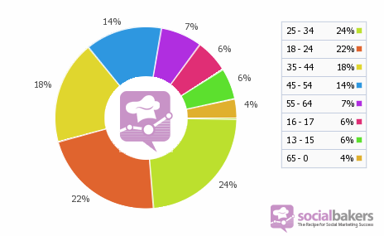
De potentiele gebruikers van de applicatie bevinden zich in de leeftijdscategorie 16 tot en met 18 jaar. Socialbakers.com heeft onderzoek gedaan naar het gebruik van Facebook in Nederland (Socialbakers, 2012). Ongeveer 6 procent van de Nederlandse gebruikers van Facebook bevindt zich in de leeftijdscategorie 16 tot en met 17 jaar. Dat staat gelijk aan 387.653 gebruikers. Getallen van het Centraal Bureau voor de Statistiek (CBS) wijzen uit dat in Nederland 14 procent van de personen in de leeftijdscategorie 18 tot en met 24 jaar een leeftijd van 18 jaar heeft (zie tabel 2).
Tabel 2 - Aantal jongeren in de leeftijdscategorie 16 tot en met 24 jaar in Nederland in 2012
Leeftijd | Aantal |  | Leeftijd | Aantal
18 t/m 24 jaar | 1.457.000 |  | 16 t/m 18 jaar | 604.000
24 jaar | 209.000 |  | 18 jaar | 202.000
23 jaar | 208.000 |  | 17 jaar | 201.000
22 jaar | 208.000 |  | 16 jaar | 195.000
21 jaar | 213.000
20 jaar | 211.000
19 jaar | 206.000
18 jaar | 202.000

Er zijn ongeveer 1.421.394 Facebook gebruikers met een leeftijd tussen de 18 en 24 jaar oud in Nederland (6.460.880 x 0.22 = 1.421.394). Het aantal 18-jarigen onder deze gebruikers is 197.062 (1.421.394 x 0.13864 = 197.062). We kunnen concluderen dat er 584.715 Facebook gebruikers zijn in Nederland die in 2012 een aangegeven leeftijd hebben van 16, 17 of 18 jaar (387.653 + 197.062 = 584.715). Volgens Facebook zelf zijn tussen de 5 en 6 procent van de accounts nep (Facebook, 2012). Als laatste halen we dit percentage van het totaal af. In 2012 zijn er 552.556 Facebook gebruikers in Nederland in de juiste leeftijdscategorie (584.715 x 0.945 = 552.556).
Tabel 3 – Aantal deelnemers aan de eindexamens in 2011
Onderwijssoort | Geslaagden | Slagingspercentage | Deelnemers
Vwo | 32.640 | 89% | 36.674
Havo | 42.370 | 85% | 49.847
Vmbo-b/k | 45.131 | 95% | 47.506
Vmbo-k | 24.885 | 94% | 26.473
Vmbo | 20.689 | 94,5% | 21.893
Totaal | 165.715 |  | 182.393

Ruim een half miljoen mensen die vallen in de doelgroep voor de applicatie zijn te bereiken via Facebook. Dat is het overgrote deel van alle jongeren in Nederland die in deze leeftijdscategorie vallen, namelijk 604.000. Afgelopen jaar hebben 182.393 middelbare scholieren deelgenomen aan de eindexamens. Hiervan zijn uiteindelijk 165.715 scholieren geslaagd en hebben hoogstwaarschijnlijk een studie gekozen.

Conclusie
Het bovenstaande literatuuronderzoek bevestigt inderdaad de resultaten uit het kwantitatief onderzoek dat verricht is onder middelbare scholieren van het Anna van Rijn College en het onderzoek uitgevoerd door OIG: het overgrote deel van de doelgroep is actief op Facebook.

2.4 Gebruikersprofielen
Uit het gebruikersonderzoek blijkt dat de middelbare scholieren verschillende accenten leggen op het gebruik van de applicatie. De een heeft behoefte aan korte en bondige informatie en de ander heeft behoefte aan meer verdieping. Uit die verschillende wensen binnen de doelgroep worden in overleg met EDG Media en het softwarebedrijf Ambrero gebruikersprofielen opgesteld. Er wordt de gebruiker de mogelijkheid geboden om voor verschillende profielen te kiezen, zodat hij zelf kan bepalen in hoeverre hij gebruik gaat maken van de applicatie. Hieronder worden drie profielen vergeleken.
Account profiel A (anoniem):
Anonieme gebruikers hebben geen account. Het is niet mogelijk gebruik te maken van de applicatie als anonieme gebruiker. Het is wel mogelijk gebruik te maken van de website.

Voordelen:
- Geen barrière voor gebruikers.
Nadelen:
- Geen informatie over de gebruikers.
Account profiel B (geïdentificeerd / simpel account):
Gebruikers moeten een account maken om gebruik te kunnen maken van de applicatie. Met een account profiel B is het mogelijk om bijna de volledige applicatie te gebruiken. Een account bestaat uit een e-mailadres en wachtwoord. Er kunnen gebruikersvoorkeuren gekoppeld worden aan dit type account, zoals favoriete open dagen. Een account van dit type kan gekoppeld worden aan Facebook of Twitter.

Voordelen:
- Gebruikers kunnen voorkeuren en favorieten aangeven.
- Door gebruik te maken van “voorkeuren” en “favorieten” kan EDG Media marktsegmentatie toepassen en e-mailingen doen.
Nadelen
- Onpersoonlijke informatie over de gebruikers.
- Geen volledige gegevens (null-gegevens).
Account profiel C (volledig ingevuld profiel):
Wanneer een gebruiker informatie wil opvragen, zoals informatiebrochures van onderwijsinstellingen, of een gebruiker zich wil aanmelden voor een open dag, dient er een volledig ingevuld profiel aangemaakt te worden. In het geval van de applicatie, kan een account profiel B opgewaardeerd worden tot een account profiel C door het “aanvullen” van de profielgegevens. Het is mogelijk om gegevens te laten overnemen uit Facebook of Twitter.

Voordelen:
- Gebruikers kunnen informatie opvragen en zich aanmelden.
- Trackingmogelijkheden voor EDG Media.
Nadelen:
- Grotere barrière voor gebruikers.
- Veel gegevens nodig.

Conclusie
Door de gebruiker de mogelijkheid te bieden om een van de drie profielen te kiezen, wordt er rekening gehouden met de verschillende wensen en kan hij zelf bepalen in hoeverre hij gebruik gaat maken van de applicatie. Om de applicatie toegankelijk te houden, wordt er een profiel A aangemaakt, waarbij de gebruiker geen gegevens hoeft op te geven om in de applicatie te komen. Met profiel A is de applicatie wel beperkt tot alleen informatie opvragen. Profiel B is een snel profiel dat bestaat uit een combinatie van gebruikersnaam en wachtwoord. Dit profiel biedt de mogelijkheid om in te loggen, informatie op te vragen en favoriete open dagen op te slaan. Als laatste is er nog profiel C, profiel C is het meest uitgebreide profiel waarmee de gebruiker de volledige applicatie kan gebruiken. In profiel C is het bijvoorbeeld ook mogelijk om direct in te schrijven voor nieuwsbrieven en/of brochures.

Overzicht conclusies
Hieronder volgt een kort overzicht van de conclusies die uit bovenstaande onderzoeken zijn gekomen.
Met behulp van kwantitatief en kwalitatief onderzoek zijn de wensen van de middelbare scholieren, wat betreft het gebruik en de functionaliteiten in de applicatie, in kaart gebracht. In het volgende hoofdstuk wordt de MoSCoW analyse op deze functionaliteiten toegepast, zodat duidelijk wordt welke functionaliteiten wel en welke niet of eventueel later in de applicatie komen.
Verder blijkt Facebook een goed medium om gebruik van te maken, aangezien het overgrote deel van de doelgroep actief is op Facebook. Dit wordt ondersteund door de enquête en het literatuuronderzoek naar het gebruik van Facebook. Inloggen via Facebook en/of Twitter wordt door de scholieren als positief gezien.
Ook blijkt dat scholieren verschillen in de behoefte aan informatie: de een wil korte en bondige informatie en de ander heeft behoefte aan meer verdieping. Om de gebruiker vrij te laten in hoeverre hij gebruik gaat maken van de applicatie, is besloten dat er gekozen kan worden voor drie verschillende gebruikersprofielen.

3. Functionaliteiten

Op basis van de wensen van EDG Media en de uitkomsten van de onderzoeken onder middelbare scholieren zijn onderstaande functionaliteiten als eventueel geschikt voor de applicatie naar voren gekomen. Op deze functionaliteiten wordt een MoSCoW analyse toegepast met als doel duidelijk te krijgen welke functionaliteiten met welke prioriteit in de applicatie geïmplementeerd moeten worden.

3.1 MoSCoW analyse
Uit het onderzoek zijn verschillende functionaliteiten naar voren gekomen die in de applicatie kunnen komen. Deze functionaliteiten worden opgedeeld in de categorieën Must Have, Should Have, Could Have en Won’t Have. In de categorie Must Have komen alle functionaliteiten die de applicatie zeker moet bevatten. De categorie Should Have bevat de functionaliteiten die de applicatie eventueel kan bevatten. De laatste categorie Could Have is een overzicht van functionaliteiten die later eventueel in de applicatie kunnen komen. Verder is er nog de categorie Won’t Have waar wordt aangegeven wat de applicatie niet zal bevatten en waarom.
De functionaliteiten die zeker in de applicatie moeten komen, worden in de analyse toegelicht door bij ieder functionaliteit een korte schets van de situatie te geven.

Must have:
Zoekfunctie – “Wat wil ik na mijn middelbare school gaan studeren”
Uit de enquête blijkt dat middelbare scholieren het van groot belang vinden om veel informatie over studiekeuze op te kunnen vragen. De zoekfunctie is een van de belangrijkste functionaliteiten in de applicatie. Het moet mogelijk zijn om te zoeken op studies, onderwijsinstellingen en open dagen.
Routebeschrijving – “Ik ga (op weg) naar de open dag”
In de applicatie staat centraal dat middelbare scholieren voor-, tijdens- en na open dagen ondersteuning kunnen verwachten van de applicatie. Daarom moeten gebruikers direct vanuit de applicatie kunnen navigeren naar de open dag via wandelroutes, fietsroutes en autowegen.
Plattegronden – “Waar vind ik wat op de open dag”
Om de middelbare scholier tijdens de open dag van dienst te zijn, moet het mogelijk zijn om informatie te vinden zoals de agenda en de plattegronden. De plattegrond wordt een aparte functionaliteit. Dit omdat een plattegrond vaak te groot is voor een telefoonscherm. In de applicatie zal het mogelijk zijn om de plattegrond te verschuiven op het beeldscherm en is er de mogelijkheid om te plattegrond te vergroten en verkleinen.
Registratie en login – “Hoe blijf ik na de open dagen waardevolle informatie krijgen”
Om de gebruiker volledig van dienst te zijn is het van belang dat hij kan registreren en inloggen. Nadat de gebruiker zich heeft geregistreerd, kan hij extra informatie opvragen via de nieuwsbrief of inschrijven voor open dagen.

Should have:
Favorieten
Het zou voor de gebruiker gunstig zijn als hij bepaalde open dagen kan toevoegen aan een favorietenlijst. Zo hoeft de gebruiker nooit een open dag terug te zoeken na het sluiten van de applicatie.

Twitterfeed
Om goed in contact te kunnen zijn en meer informatie te lezen van verschillende onderwijsinstellingen zou er een Twitterfeed moeten komen. De Twitterfeed maakt het dan mogelijk om berichten van verschillende onderwijsinstellingen te zien en hierop te reageren.
Contactmogelijkheden
Om de lijn tussen een onderwijsinstelling en de gebruiker kort te houden, zou het mogelijk moeten zijn om snel contact te zoeken via de applicatie. Naast de Twitterfeed wordt het mogelijk om direct de website te bezoeken via een link en direct mobiel contact te leggen.
Share
Om de applicatie bekend te maken en te integreren met Facebook zou er een mogelijkheid om te delen moeten zijn. In de applicatie bevindt zich een Share knop, zodra de gebruiker op deze knop drukt, kan hij de applicatie delen op verschillende sociale mediakanalen. Zo kunnen anderen zien dat iemand gebruik maakt van de applicatie en kunnen gebruikers bepaalde informatie met vrienden delen.

Could have:
Studiekeuzetest
Uit de enquête is naar voren gekomen dat er eventueel een studiekeuzetest en meningen van studenten in de applicatie kunnen komen. Voor de eerste versie van de applicatie is dit niet meegenomen, maar dit zou later nog wel aan de applicatie toegevoegd kunnen worden. De studiekeuzetest en meningen van studenten zijn wel meegenomen in aanbevelingen aan EDG Media.

Won’t have:
De applicatie zal niet de mogelijkheid krijgen om studies met elkaar te vergelijken. Dit kwam wel in de enquête naar voren, maar zal niet worden gerealiseerd. Het is namelijk niet mogelijk om binnen de applicatie op een objectieve manier twee studies volledig met elkaar te vergelijken. De kans op gebrekkige informatie is dan te groot. Daarnaast zijn er te veel externe factoren die invloed van invloed kunnen zijn op een studie, zoals stad en onderwijsinstelling.

Conclusie
Uit bovenstaande MoSCoW analyse is duidelijk geworden welke functionaliteiten in de applicatie moeten komen, welke in de applicatie zouden kunnen komen en welke zeker niet. De functionaliteiten die de applicatie moet en zou moeten bevatten, worden verder uitgewerkt in het functioneel ontwerp en het technisch ontwerp.

4. Applicaties, frameworks, programmeertalen en stijltalen

Nu de functionaliteiten van de applicatie zijn geordend, kan er worden bepaald aan de hand van welke technieken en stijlen deze worden gerealiseerd. Aangezien er een groot aanbod aan frameworks, programmeertalen en stijltalen is, is het belangrijk om deze te vergelijken en te bekijken welke het beste bij de applicatie voor EDG Media passen.

4.1 Applicaties
Voordat wordt ingegaan op de verdere inhoud van de applicatie voor EDG Media is het goed om voor ogen te hebben wat een applicatie precies is, welke soorten applicaties er zijn en op welke systemen applicaties kunnen draaien.
Tegenwoordig zijn applicaties overal te vinden. In het nieuws verschijnen regelmatig berichten over applicaties en er worden zelfs berichten afkomstig van applicaties gedeeld in het nieuws. Hieronder volgt een korte uiteenzetting waarin wordt uitgelegd wat een applicatie is en welke soorten applicaties er bestaan.
“Application software, also known as application or an app, is computer software designed to help the user perform specific tasks.”
Dit is de beschrijving die Wikipedia (2012) geeft van een applicatie. Veel mensen denken dat een applicatie een spelletje of handig programma is op je mobiele telefoon of tablet. Een applicatie is eigenlijk ieder soort softwareprogramma dat je gebruikt om een bepaald doel te bereiken. Mensen beseffen niet dat Microsoft Office, waar dit document mee geschreven wordt, ook een applicatie is.
Een mobiele applicatie is altijd en overal beschikbaar voor de gebruiker. Als de applicatie ook op de telefoon zelf staat, heeft de gebruiker verder niets nodig en kan hij hem altijd en overal bereiken. Als het een web applicatie betreft, heeft de gebruiker wel een internetverbinding nodig.
Er bestaan twee verschillende soorten mobiele applicaties: de al eerder genoemde web applicatie en de native applicatie (Mobithinking, 2012). Een web applicatie is via het web te bezoeken op allerlei apparaten, het is eigenlijk een website voor mobiele apparaten. Hoewel een native applicatie over het algemeen meer functies en mogelijkheden voor de gebruiker heeft, moet deze eerst worden gedownload voordat de gebruiker de applicatie kan opstarten. Een web applicatie is in die zin makkelijker toegankelijk voor de gebruiker. De gebruiker bezoekt de web applicatie en kan direct, zonder downloads, gebruik maken van alle mogelijkheden van de applicatie. Omdat de applicatie vrij via het internet te verkrijgen is, zijn er geen kosten of wachttijd verbonden aan de applicatie. Daarnaast is het makkelijker om updates door te voeren en kunnen relatief toegankelijkere programmeertalen, zoals HTML en JavaScript, gebruikt worden voor de ontwikkeling van de applicatie.

Besturingssystemen voor smartphones
Er zijn veel verschillende bedrijven die smartphones produceren. Hiervoor zijn verschillende besturingssystemen ontwikkeld. De grootste ontwikkelaars hierbij zijn Apple met iOS, Microsoft met Windows Mobile en Google met Android. Boy Genius Report (BGR) heeft onderzoek gedaan naar het gebruik van de verschillende besturingssystemen (Epstein, 2012). Hieruit bleek dat in het eerste kwartaal van 2012 Google verreweg het grootste besturingssysteem was onder de smartphones. Met 59 procent van het marktaandeel is Google de koploper op de smartphones markt, gevolgd door Apple met 23 procent. Apple en Google zijn dus de grootste spelers in de smartphone markt op dit moment. Het is opvallend dat Blackberry nog maar een aandeel heeft van 6,4 procent.
Het is duidelijk dat Android en iOS de meest gebruikte besturingssystemen zijn, daarom is het belangrijk dat de applicatie wordt geoptimaliseerd voor beide systemen. Soms wordt code op verschillende besturingssystemen op een andere manier gelezen. Mocht dit het geval zijn dan hebben Android en iOS voorkeur qua optimalisatie ten opzichte van andere besturingssystemen, aangezien dit de meest gebruikte besturingssystemen zijn. Het voordeel van een web applicatie is dat er niet twee losse applicaties ontwikkeld hoeven te worden voor de Android en de iOS markt. De web applicatie moet echter zo worden geoptimaliseerd dat de web applicatie op beide systemen goed werkt.

Optimale flexibiliteit
De applicatie wordt ontwikkeld voor de mobiele telefoon. Dat betekent dat de applicatie is geoptimaliseerd voor de mobiele telefoon, maar de applicatie kan ook geopend worden op een tablet. jQuery Mobile maakt gebruik van schaalbare objecten. Als de applicatie wordt geopend op een tablet zal deze nog steeds werken. Eventuele fouten in de opmaak kunnen dan opgelost worden met behulp van een detectiescript voor mobiele apparaten (Detectmobilebrowsers, 2012). Als het apparaat dan herkend wordt als tablet is het mogelijk om de applicatie daarvoor aan te passen.

Conclusie
De optimale relatie tussen het ondersteunen van verschillende systemen zonder daarvoor specifieke versies te bouwen en te onderhouden, maakt dat een web applicatie de passende oplossing is voor EDG Media. Dit biedt de mogelijkheid om updates direct door te voeren zonder dat de gebruiker er last van heeft. Bovendien zijn er geen kosten of wachttijd verbonden aan de applicatie, omdat de applicatie vrij via het internet te verkrijgen is voor de gebruiker.

4.2 Frameworks
“A web application framework is a software framework that is designed to support the development of dynamic websites, web applications and web services.” (Nations, 2012)
Bij de ontwikkeling van een nieuwe web applicatie kan gekozen worden voor een bestaand framework of kan de ontwikkelaar zelf de volledige applicatie schrijven. Een bestaand framework biedt een veilige structuur en basis voor de applicatie. Het scheelt een hoop werk en er is groot aanbod aan (gratis) frameworks, waardoor voor vrijwel elke applicatie een passend framework te vinden is. In dit hoofdstuk zullen de vijf meest bekende frameworks besproken en met elkaar vergeleken worden. Uit de conclusie zal blijken welk framework het beste te gebruiken is voor de studiekeuze applicatie.

jQuery Mobile
“A unified, HTML5-based user interface system for all popular mobile device platforms, built on the rock-solid jQuery and jQuery UI foundation. Its lightweight code is built with progressive enhancement, and has a flexible, easily themeable design.” (jQuery Mobile)
jQuery Mobile is een framework gebaseerd op een JavaScript bibliotheek (jQuery) en kan gebruikt worden om mobiele applicaties te bouwen. Het script is lichtgewicht. Dit betekent dat het zo klein mogelijk is gehouden om snelheid te winnen. Daarnaast is het makkelijk om stijlthema’s te maken en toe te voegen zodat je niet overal losse stijlelementen hoeft toe te passen. Bovendien wordt dit framework wereldwijd het meest gebruikt en zijn er duizenden plug-ins beschikbaar. Daarnaast worden verschillende Application Programming Interfaces (API’s), zoals Google Maps en Twitter, al ondersteund door jQuery Mobile, waardoor, na installatie van de plug-in, deze programma’s direct werken samen met de jQuery Mobile documenten.

Sencha Touch
“Sencha Touch 2, a high-performance HTML5 mobile application framework, is the cornerstone of the Sencha HTML5 platform. Built for enabling world-class user experiences, Sencha Touch 2 is the only framework that enables developers to build fast and impressive apps that work on iOS, Android, BlackBerry, Kindle Fire, and more.” (Sencha Touch)
Sencha Touch is een framework gebaseerd op JavaScript en HTML5. Sencha Touch maakt gebruik van een uitgebreide bibliotheek, waardoor het mogelijk is om native packaging te gebruiken. Dit betekent dat de gebruiker met behulp van Sencha Touch ook de hardware van zijn of haar telefoon kan aansturen. Helaas is het nog niet mogelijk om applicaties specifiek voor Nokia te bouwen met Sencha Touch, in tegenstelling tot jQuery Mobile. Bovendien is de leercurve langer voor Sencha Touch dan voor bijvoorbeeld jQuery Mobile als gevolg van een grotere afhankelijkheid van JavaScript.

Dhtmlx Touch
“DHTMLX Touch is a free open source JavaScript library for building HTML5-based mobile web apps. It's not just a set of UI widgets, but a complete framework that allows you to create eye-catching, robust web applications that run on iOS, Android, and other mobile platforms.” (DHTMLX Touch)
Dhtmlx is een JavaScript bibliotheek met daarin een aantal plug-ins verwerkt. Hiermee dient het als volledig pakket voor applicaties. Daarnaast is het mogelijk om zelf code te schrijven voor eventuele plug-ins, is er ondersteuning voor het opslaan van data voor de gebruiker en kan er gecommuniceerd worden met XML/JSON.

Wink Toolkit
“Wink Toolkit is a lightweight JavaScript toolkit which will help you build great mobile web apps. It is designed and developed to meet the specific constraints of the mobile environment.” (Wink Toolkit)
Wink Toolkit is een framework dat is geïntegreerd met Phonegap, HTML5 en CSS3. Hiermee is het goed te combineren met de nieuwere plug-ins. Net als Sencha Touch en Dhtmlx Touch wordt nieuwe code geschreven middels JavaScript, een taal die moeilijker te leren is dan HTML.

Dojo Mobile
“Dojo Mobile is a world class HTML5 mobile JavaScript framework that enables rapid development of mobile web applications with a native look and feel on modern webkit-enabled mobile devices such as iPhone, iPod Touch, iPad, Android and RIM smartphones and tablets.” (Dojo Mobile)
Dojo Mobile en jQuery Mobile zijn de enige frameworks die gebaseerd zijn op de programmeertaal HTML. Het voordeel van jQuery Mobile boven Dojo Mobile is dat het beter geïntegreerd is met andere programmeertalen en geoptimaliseerd is met meerdere operating systems.
Tabel 4 – Vergelijking van de verschillende frameworks met specificaties (Can, 2011).
Eigenschap | jQuery | Sencha | Dhtmlx | Wink | Dojo
Bibliotheek | JavaScript | HTML5 | JavaScript | JavaScript | HTML5, JavaScript
Snelheid | Snel | Langzaam | Langzaam | Snel | Langzaam
Web/Native | Web | Web/Native | Web | Web/Native | Web/Native
Optimalisatie | iOS, Android, Blackberry, Palm, Symbian, Windows Phone 7 | iOS, Android, Blackberry | iOS, Android | iOS, Android, Blackberry, Brada, Windows Phone 7 | iOS, Android, RIM
Leercurve | Kort | Lang | Lang | Lang | Kort
Taal | Verklarend* | Program-matisch* | Program-matisch* | Program-matisch* | Verklarend*

* Verklarend versus programmatisch ontwikkelen
Er kan op twee manieren ontwikkeld worden vanuit een framework: verklarend of programmatisch. In het geval van verklarend ontwikkelen wordt alles in HTML geschreven. In het geval van programmatisch ontwikkelen wordt alles geschreven in JavaScript.
Uit onderstaande tabel wordt duidelijk dat verklarend ontwikkelen een stuk toegankelijker en makkelijker is. Hoewel er sprake is van meer schrijfwerk, ligt de leercurve laag, is het makkelijk om plug-ins of andere code te integreren en werkt het uiteindelijke product sneller. Voor programmatisch ontwikkelen is minder taal benodigd, maar het basispakket is vaak groter, waardoor de snelheid alsnog afneemt. De leercurve is hoog en het is moeilijker om plug-ins toe te voegen die niet in het standaard pakket opgenomen zijn.
Tabel 5 – Overzicht verklarend versus programmatisch ontwikkelen (Can, 2011).
Verklarend | Programmatisch
Werken vanuit HTML | Werken vanuit JavaScript
Makkelijk te leren en lezen | Minder taal nodig voor dezelfde resultaten
Consistent met alle andere vormen van web ontwikkelen | Moeilijk te combineren met andere plugins
Lage leercurve | Hoge leercurve
Meer schrijfwerk | Makkelijk templates maken en hergebruiken
Moeilijker om apps dynamisch te maken | Makkelijk dynamische pagina’s maken
 | Moeilijk om te naar eigen smaak aan te passen of uit te breiden
 | Grotere kans op prestatiefouten

Figuur 3 – Voorbeelden van HTML (links) en JavaScript (rechts), waaruit blijkt dat JavaScript een ingewikkeldere programmeertaal is.
Verklarend | Programmatisch
<!DOCTYPE html PUBLIC "-//IETF//DTD HTML 2.0//EN">  <html>  <head>  <title>  Hello World Demonstration Document  </title>  </head>  <body>  <h1>  Hello, World!  </h1>  </body>  </html> | <script type="text/javascript">  new Ext.Application({  launch: function() {  new Ext.Panel({  fullscreen: true,  html: 'Hello World!'  });  }  });  </script>

Conclusie
jQuery Mobile is gebaseerd op jQuery; een product dat onder andere gebruikt wordt door Google, Microsoft en Adobe. Dit betekent dat je alle API’s die door deze bedrijven ontwikkeld zijn, kunt combineren met jQuery Mobile. Dit komt goed van pas bij de functionaliteit navigatie, waarvoor Google Maps gebruikt zal worden. Uit het bovenstaande blijkt dat jQuery voor vrijwel alle operating systems gebruikt kan worden; er sprake is van een brede ondersteuning vanuit de internet community; er duizenden plug-ins vrij te verkrijgen zijn en het programma zeer gebruikersvriendelijk is. Dit laatste is van belang voor EDG Media, omdat zij na de ontwikkeling van de applicatie, het product moeten onderhouden en aanpassen.

4.3 Programmeertalen
Om de meest generieke web applicatie te ontwikkelen voor EDG Media wordt bekeken welke programmeertalen het best te gebruiken zijn. Er is een programmeertaal voor de basis gekozen, vervolgens wordt bekeken welke programmeertaal er voor de functionaliteiten nodig is en als laatste wordt een stijltaal gekozen om de applicatie vorm te geven.

Structuur: HyperText Markup Language (HTML)
HTML is de meest gebruikte programmeertaal en vormt de basis voor vrijwel iedere website. Het idee achter een website is dat het HTML documenten leest en dat vervolgens omzet naar een webpagina. HTML is de meest geschikte programmeertaal voor statische informatie. Het is een basale, duidelijke taal waarin met behulp van zogenaamde ‘tags’ aangegeven kan worden wat een afbeelding, titel of tekst is (Lawson & Sharp, 2011).
Met behulp van HTML zal het basisdocument van de applicatie opgebouwd worden. De basis van de applicatie bestaat immers uit platte tekst. Voor de dynamische informatie die nodig is voor de applicatie, zullen andere talen gebruikt worden (zie PHP verderop in dit hoofdstuk). HTML kan immers gemakkelijk aangevuld worden met bijvoorbeeld stukken PHP of JavaScript en er kunnen vervolgens stijlen toegekend worden met behulp van bijvoorbeeld CSS.

HTML4 versus HTML5
HTML5 is de nieuwe grote release van HTML. In HTML5 zijn veel bestaande attributen en elementen uit HTML4 veranderd of verbeterd. Maar dit is niet het enige, waar HTML5 zich voornamelijk mee onderscheidt van HTML4 zijn de nieuw ontworpen elementen, interactiviteit en integratie met CSS. Een aantal nieuwe elementen zijn ontworpen om het ontwikkelen makkelijker te maken en het wordt makkelijker voor de browser om te lezen wat het script inhoudt. W3.org heeft een duidelijk overzicht van de vernieuwingen die HTML5 met zich meebrengt (Kesteren, 2012).
Denk hierbij aan tags als <video> waarmee aan de browser wordt aangegeven dat er een video aankomt. Verder zijn er elementen toegevoegd om het makkelijker te maken om web applicaties te ontwikkelen. Een paar belangrijke hiervan zijn de tags <nav>, <header> en <footer>. Hiermee kan makkelijk worden aangegeven welke functie een bepaald menu heeft.
De applicatie voor EDG Media zal gebruik maken van HTML5 aangezien er een aantal elementen en functies nodig zijn voor de applicatie die alleen met HTML5 gebouwd kunnen worden. Tegenwoordig is HTML5 al de standaard en wordt HTML5 ondersteund door alle mobiele browsers. De tags <nav>, <header> en <footer> dragen bij aan het verduidelijken van de navigatie-optie binnen de app. Door middel van de functie binnen HTML5 die local storage mogelijk maakt, kan gezochte en gebruikte informatie tijdelijk opgeslagen worden, zodat de informatie tijdens een volgende sessie sneller geladen wordt. Er wordt gebruik gemaakt van het commando ‘tel:’ om duidelijk te maken dat een serie tekens tezamen een telefoonnummer maakt. Dit is nodig om de gebruiker direct contact te laten opnemen met een specifieke onderwijsinstelling. Als laatste wordt er gebruik gemaakt van Geolocation, dit betekent dat de applicatie automatisch via GPS bepaalt waar de gebruiker zich bevindt. Zo hoeft de gebruiker niet aan te geven waar hij of zij zich bevindt om direct te kunnen navigeren naar een onderwijsinstelling.

Interactiviteit: JavaScript
Javascript is een programmeertaal die wordt gebruikt om interactieve webpagina’s en webapplicaties te ontwikkelen. Javascript is een functionele programmeertaal die prototype-gebaseerd is. Dit betekent dat er geen gebruik wordt gemaakt van klassen maar objecten (Stark, 2011).
Voordelen:
- JavaScript is een zogenaamde client-side programmeertaal; de code wordt uitgevoerd op de computer of mobiele telefoon van de gebruiker en daardoor relatief snel (er hoeft geen gebruik gemaakt te worden van de web server van de site in kwestie).
- Populaire programmeertaal en tevens de basis voor de grotere frameworks, zoals jQuery Mobile en Sencha Touch.
- Relatief eenvoudige programmeertaal en daarmee gemakkelijk aan te leren.
- JavaScript kan eenvoudig gebruikt worden als add-on om de functionaliteit van bestaande features te vergroten.
Nadelen:
- Gebruikers kunnen JavaScript uitschakelen.
- Inconsistente lay-out afhankelijk van het systeem waarop JavaScript gedraaid wordt.
- De mogelijkheden zijn relatief beperkt, zware taken kunnen niet uitgevoerd worden met behulp van JavaScript.
Het framework dat gekozen is voor de applicatie (jQuery Mobile), draait grotendeels op JavaScript. Om die reden is het makkelijker om JavaScript te gebruiken voor add-ons die nodig zijn voor de bewegende onderdelen van de applicatie dan andere alternatieven. JavaScript is onder andere nodig voor de paginanavigatie middels Swipe en in- en uitzoomen binnen Google Maps en andere plattegronden.
Alternatieven voor JavaScript zijn Flash ActionScript en Silverlight. Het voordeel van JavaScript ten opzichte van alle andere programmeertalen is de goede integratie met HTML en CSS (Foster, 2012). De DOM objecten die in JavaScript worden gemaakt, werken in HTML documenten en zijn te bereiken vanuit CSS. Hoewel er bij het gebruik van JavaScript nadelen kunnen zitten in het ontwikkelen: soms is het moeilijk om bepaalde objecten voorrang te geven in het tijdspad en worden er fouten in dubbele calls of functies gemaakt, is het een voordeel dat de objecten tegenwoordig te inspecteren zijn met Firebug (een add-on die inzicht geeft in onderdelen van web pagina’s of applicaties).
Het voordeel van ActionScript is dat het erg compatibel is in alle browsers, zodra de gebruiker in de Flash omgeving komt, maakt het niet meer uit in welke browser hij zich bevindt. Daarnaast werken animaties en ronde vormen in ActionScript altijd erg soepel. Adobe is echter gestopt met het doorontwikkelen en ondersteunen van ActionScript, wat betekent dat het op den duur verouderd zal raken. Daarnaast kunnen browsers problemen hebben met het inladen van de Flash structuur en werkt ActionScript niet altijd even goed met CSS.
Aangezien jQuery is opgebouwd uit JavaScript, en de integratie met HTML en CSS erg belangrijk is voor de applicatie, heeft JavaScript de voorkeur boven ActionScript.

PHP: Hypertext Prepocessor (PHP)
PHP is een scripttaal die helpt om webservers dynamisch te maken. Met behulp van PHP is het mogelijk om dynamisch informatie te verwerken op een veilige manier. De informatie wordt aan de kant van de server verwerkt, waardoor de gebruiker geen inzicht heeft op wat er gebeurt (Dutch CMS, 2012).
Voordelen:
- Mogelijkheden tot het ontwerpen van dynamische pagina’s.
- Populaire programmeertaal en daarmee een brede ondersteuning via het internet.
- Relatief eenvoudige programmeertaal en daarmee gemakkelijk aan te leren.
- Opensourcesoftware en dus de mogelijkheid tot aanpassing en verbetering van de software.
- Werkt op meerdere platforms, zowel Microsoft Windows als Mac OS.
- PHP is een relatief veilige code; PHP maakt gebruik van een zogenaamde ‘safe mode’, waardoor de gebruiker geen nieuwe bestanden kan aanmaken in de applicatie.

Nadelen:
- Werkt langzamer dan sommige andere programmeertalen.
- Vaak nodig om delen van functionaliteiten te schrijven in andere talen, zoals JavaScript.
PHP is een programmeertaal met als voornaamste voordeel de mogelijkheid tot het bouwen van dynamische pagina’s vanuit een database. De applicatie van EDG media zal bestaan uit veel dynamische geladen informatie, onder andere als onderdeel van de registratie, het inloggen en de zoekfunctie. Het moet bovendien mogelijk zijn om profielen aan te passen, favorieten op te slaan en in te schrijven voor nieuwsbrieven.
Alternatieven voor PHP zijn C# of Java en eventueel Ruby of Perl. Zoals blijkt uit het onderstaande figuur, worden de programmeertalen PHP en Java het meeste gebruikt door de community. Ruby en Perl kunnen tevens gebruikt worden voor database programmering, maar dit wordt tegenwoordig nog maar weinig gedaan en om die reden is er weinig ondersteuning te vinden via internet bij problemen. Hoewel het langer duurt om programma’s te bouwen vanuit PHP, is over het algemeen gemakkelijker om programma’s te bouwen vanuit PHP dan vanuit C# en Java. De programmeertaal waarmee de applicatie gebouwd wordt, moet gemakkelijk aan te leren zijn, aangezien EDG Media in de toekomst zelf aanpassingen moet kunnen doen. Het softwarebedrijf Ambrero, waar EDG Media mee samen werkt, maakt tevens gebruik van PHP. Het zou dus logisch zijn als de applicatie ook gebaseerd is op PHP. Aangezien de applicatie moet aansluiten op de database van de TKMST website en hier PHP is gebruikt, is er geen ruimte om een programmeertaal te kiezen.
Figuur 4 – Gebruik van C#, Ruby, PHP, Perl en Java als programmeertalen (Griekspoor, 2012).
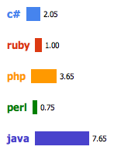
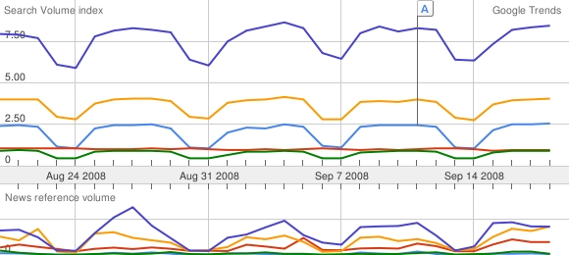

Conclusie
Om aan alle functionaliteiten van de applicatie te kunnen voldoen, zal er gebruik gemaakt worden van HTML, ondersteund door JavaScript en PHP. Met behulp van HTML zal het basisdocument van de applicatie opgebouwd worden. Voor de dynamische informatie die nodig is voor de applicatie, zullen de andere talen gebruikt worden. HTML kan immers gemakkelijk worden aangevuld met bijvoorbeeld stukken PHP of JavaScript. Aangezien de applicatie moet aansluiten op de database van de TKMST website en voor zowel de database als de website is PHP gebruikt, is het van belang dat ook de web applicatie in PHP wordt ontwikkeld.

4.4 Stijltalen
Zoals eerder in dit hoofdstuk te lezen is, is gekozen voor het framework jQuery Mobile. De stijltaal die standaard geïntegreerd is in jQuery Mobile is CSS. Om die reden zal deze stijltaal gebruikt worden voor de applicatie. Hieronder wordt de keuze voor CSS of CSS3 verder uitgewerkt.

Cascading Style Sheets (CSS)
CSS is een stijltaal die het mogelijk maakt om HTML documenten vorm te geven. Met behulp van CSS kunnen stijlelementen in een apart document worden opgeslagen om het overzichtelijk te houden.
Met behulp van stijltalen is het mogelijk om een website of applicatie vorm te geven aan de hand van verschillende elementen. CSS is een voorbeeld van een stijltaal. Met behulp van verschillende regels kan een bepaalde stijl toegekend worden aan een documentelement. Een dergelijke regel, ook wel syntax genoemd, is opgebouwd uit een selector, bijbehorende properties en values/units.
h1 { font-size: 1.5em }
Dit is een syntax voor een header h1, een bekend element in HTML. De selector in deze syntax is “h1”, de property is “font-size” en de value is “1.5em”. Deze syntax geeft alle elementen die worden aangegeven met h1 een lettergrote van 1.5em.
jQuery Mobile maakt gebruik van thema’s binnen CSS. Het is mogelijk om de standaard thema’s te gebruiken, maar het is ook mogelijk om zelf thema’s te ontwikkelen en die vervolgens toe te passen op gehele pagina’s of onderdelen van pagina’s. Verschillende stijlelementen kunnen worden gegroepeerd binnen een thema. Verschillende pagina’s kunnen voortkomen uit verschillende thema’s. Stijlelementen zoals kleur en formaat kunnen op een simpele manier aangepast worden, maar het is ook mogelijk om een website geheel naar eigen smaak in te delen door bijvoorbeeld objecten over elkaar te leggen of een dynamische indeling voor meerdere teksten te maken.

CSS3 versus CSS
CSS3 is de nieuwste versie van CSS die ondersteund wordt door alle browsers. Bij CSS3 zijn er een aantal nieuwe functies die het makkelijker moeten maken om een website aan de hedendaagse stijleisen te laten voldoen. CSS is de oude versie die al jarenlang gebruikt wordt. In figuur 5 worden beide versies met elkaar vergeleken.
In de oude versie van CSS kon een afbeelding alleen aangepast worden met behulp van andere afbeeldingen. In CSS3 is het mogelijk om schaduwen toe te voegen aan teksten en afbeeldingen door middel van code. Er kan diepte worden aangebracht door verloop in lijnen, randen en afbeeldingen toe te voegen. Doordat meer mogelijk is met code, zijn er minder afbeeldingen nodig om tot een bepaalde stijl te komen. Hierdoor wordt ruimte bespaard en wordt er minder ingeleverd op snelheid.

Figuur 5 – Verschillen tussen CSS3 en CSS
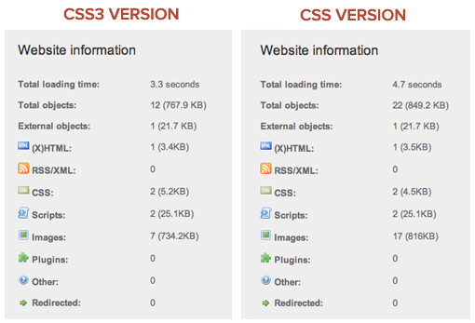
Voor Smashingmagazine (Walton, 2011) hebben ze een website twee keer ontwikkeld. De eerste keer met CSS en de tweede keer met CSS3. Daarbij kwamen ze tot de conclusie, zoals blijkt uit figuur 6, dat ontwikkelen in CSS3 tijd en ruimte bespaart.
Figuur 6 – CSS3 versus CSS
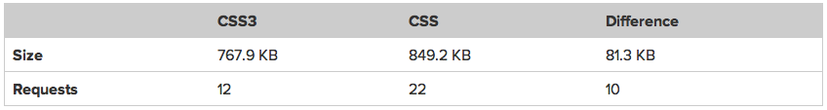
Aangezien er voor de applicatie veel gebruik gemaakt zal worden van drop shadows en gradients is het belangrijk om te programmeren in CSS3. Er zullen afbeeldingen uit databases gehaald worden, waardoor het lastiger wordt om de schaduwen daarop toe te passen. Met behulp van CSS3 hoeven geen afbeeldingen voor schaduwen gebruikt worden, er wordt alleen aangegeven dat deze afbeeldingen een schaduw zullen hebben. CSS3 is wat dat betreft de beste keuze voor EDG Media.

Conclusie
Voor de Front-End programming wordt HTML5, met Javascript (JQuery) en CSS3 gekozen, omdat dit in principe op alle verschillende mobiele apparaten draait zonder dat er verschillende versies voor de verschillende besturingssystemen hoeven te worden gemaakt. Voor Back-End is gekozen voor PHP/MySQL omdat TKMST daarmee is gebouwd en is uitgegaan voor directe koppeling met de TKMST database.

5. Realisatie

Voorgaand gebruikers- en literatuuronderzoek en de MoSCoW analyse hebben duidelijk gemaakt welke functionaliteiten in de applicatie geïmplementeerd dienen te worden. In dit hoofdstuk zal duidelijk worden welke functionaliteiten gebouwd worden, hoe deze worden gebouwd en of zij aan de gestelde eisen voldoen.

5.1 Functioneel Ontwerp
In deze fase wordt het functioneel ontwerp verder uitgewerkt. Op basis van de rapid application development methodiek worden tijdens wekelijkse sessies de functionaliteiten en hun onderlinge samenhang ontwikkeld.

Must have:
Zoekfunctie
De zoekfunctie is van groot belang om de middelbare scholieren te kunnen begeleiden en ondersteunen bij hun studiekeuze. Het is de bedoeling dat de gebruiker kan zoeken met behulp van meerdere parameters. De gebruiker moet bijvoorbeeld kunnen zoeken naar een studie, binnen een bepaalde sector of op een bepaald studieniveau.
De applicatie moet een overzicht bevatten van alle mogelijke open dagen met de bijbehorende informatie, zodat de gebruiker kan zoeken op open dag. Daarnaast moet het mogelijk zijn om te zoeken op opleidingen of onderwijsinstellingen met een passende omschrijving van de studie of onderwijsinstelling.
Figuur 7 – Zoekfunctie

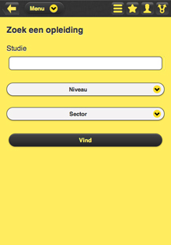

Routebeschrijving
Nadat een gebruiker van de applicatie een open dag, studie of onderwijsinstelling heeft gezocht, wordt het mogelijk om op het adres van de onderwijsinstelling te drukken. Indien de gebruiker dit doet, wordt hij direct doorverwezen naar een routebeschrijving via Google Maps. De locatie van de gebruiker wordt vastgesteld via GPS en de eindbestemming wordt automatisch ingevuld door de applicatie.
Figuur 8 – Navigatie via fietsroutes
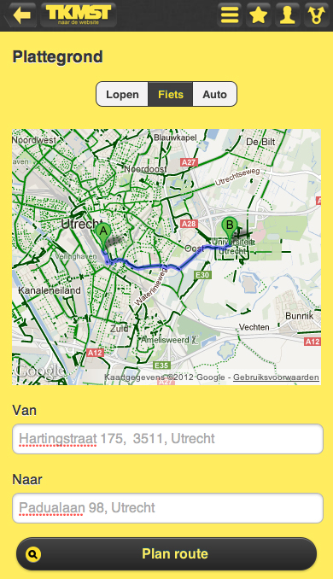

De routebeschrijving wordt mogelijk via autowegen, fietsroutes en wandelroutes. Op deze manier is er voor de gebruiker altijd een mogelijkheid om naar een open dag te navigeren. Er is ook gekeken of navigatie via het openbaar vervoer mogelijk is, maar de 9292 API die al een jaar geleden zou uitkomen, is nog steeds niet vrijgegeven. Daarnaast heeft 9292 aangegeven dat deze API waarschijnlijk niet gratis wordt aangeboden.

Plattegronden
Als de gebruiker eenmaal op een open dag is aangekomen, is het mogelijk om een plattegrond te bekijken van de onderwijsinstelling. Zo hoeft de gebruiker ook op de open dag zelf geen verdere informatie te zoeken buiten de applicatie. Deze plattegronden zijn interactief waardoor de gebruiker altijd een duidelijk overzicht heeft van de onderwijsinstelling. Het wordt namelijk mogelijk om de plattegrond te vergroten, te verkleinen en er zit een drag and drop functie in. Drag and drop betekent dat de gebruiker de afbeelding kan verslepen en dan op een andere plek kan achterlaten zonder dat de afbeelding terugspringt naar de oorspronkelijke positie.
Figuur 9 – Navigatie binnen onderwijsinstelling
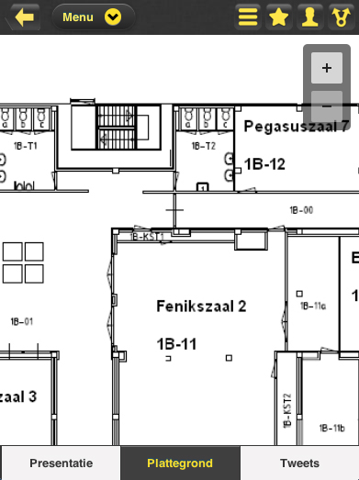

Registratie en inloggen
Om te verbinden met de applicatie moet de gebruiker zichzelf registeren om vervolgens te kunnen inloggen met een gebruikersnaam en wachtwoord. Inloggen moet kunnen via sociale media, zoals Facebook en Twitter. Zo kunnen de gebruikers meer informatie opvragen en zich eventueel inschrijven voor nieuwsbrieven en/of open dagen. Het zal mogelijk moeten zijn een vergeten wachtwoord opnieuw op te vragen.

Should have:
Favorieten
Als de gebruiker een account heeft aangemaakt binnen de applicatie moet hij bepaalde open dagen als favorieten kunnen opslaan. Door op het “Favorieten” icoon te drukken bij het zoeken naar een open dag wordt de open dag toegevoegd aan de account in de database. Zo kan de gebruiker later in de applicatie direct zijn lijst met favorieten opvragen.
Figuur 10 – Open dag met favorieten knop

Twitterfeed
Onderwijsinstellingen moeten de mogelijkheid krijgen om hun Twitterfeed te delen in de applicatie. Dit maakt het voor de gebruiker makkelijk om snel vragen te stellen aan desbetreffende onderwijsinstelling en/of berichten te zien met betrekking tot nieuws of open dagen.
Figuur 11 – Twitter news feed zoals gebruikt door de Hogeschool Utrecht
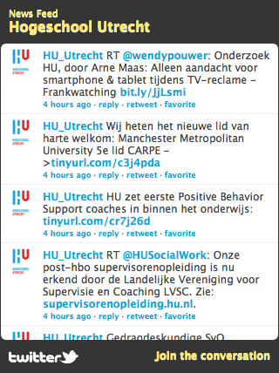

Contactmogelijkheden
Gebruikers kunnen vanuit de applicatie direct telefonisch contact opnemen met de onderwijsinstellingen. Door op het telefoonnummer van de onderwijsinstelling dat wordt genoemd in de applicatie te drukken, wordt het nummer automatisch ingevoerd. Met een enkele druk op de knop kan de gebruiker vervolgens de onderwijsinstelling bereiken.
Figuur 12 – Directe link om te bellen
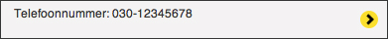

Share
Aangezien veel websites en applicaties tegenwoordig afhankelijk zijn van sociale media en sociale media veel wordt gebruikt onder middelbare scholieren, wordt het mogelijk om bepaalde gegevens uit de applicatie te delen.
De gebruiker kan studierichtingen, onderwijsinstellingen of specifieke open dagen delen via Facebook of Twitter. Enerzijds is dit een leuke toevoeging voor de gebruiker, anderzijds wordt de aandacht voor de applicatie zelf op deze manier vergroot.
Figuur 13 – Share

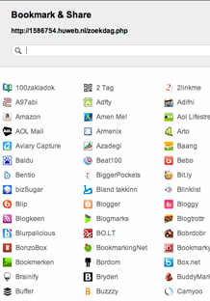
5.2 Grafisch ontwerp
Het grafisch ontwerp is al eerder ontwikkeld in de stijl van TKMST en is vastgelegd in de vorm van karakteristieke schermen. Met behulp van de themeroller van jQuery Mobile is de basis gemaakt voor de applicatie. Aparte stijlelementen zijn in het CSS document opgenomen.
Figuur 14 – Wireframes “Login” en “algemeen” pagina zoals in eerste instantie ontwikkeld.
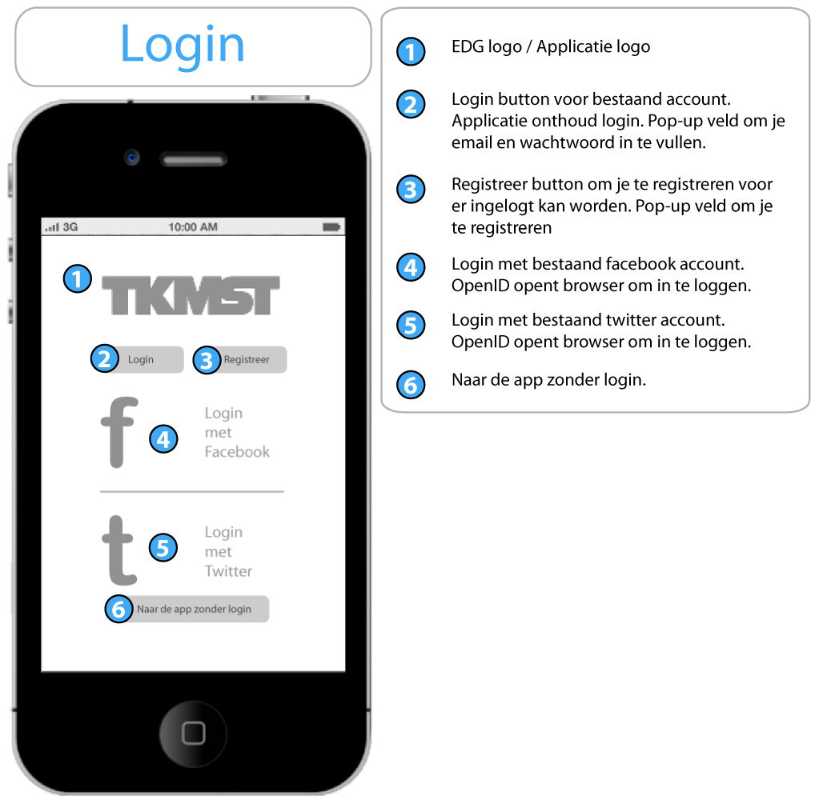
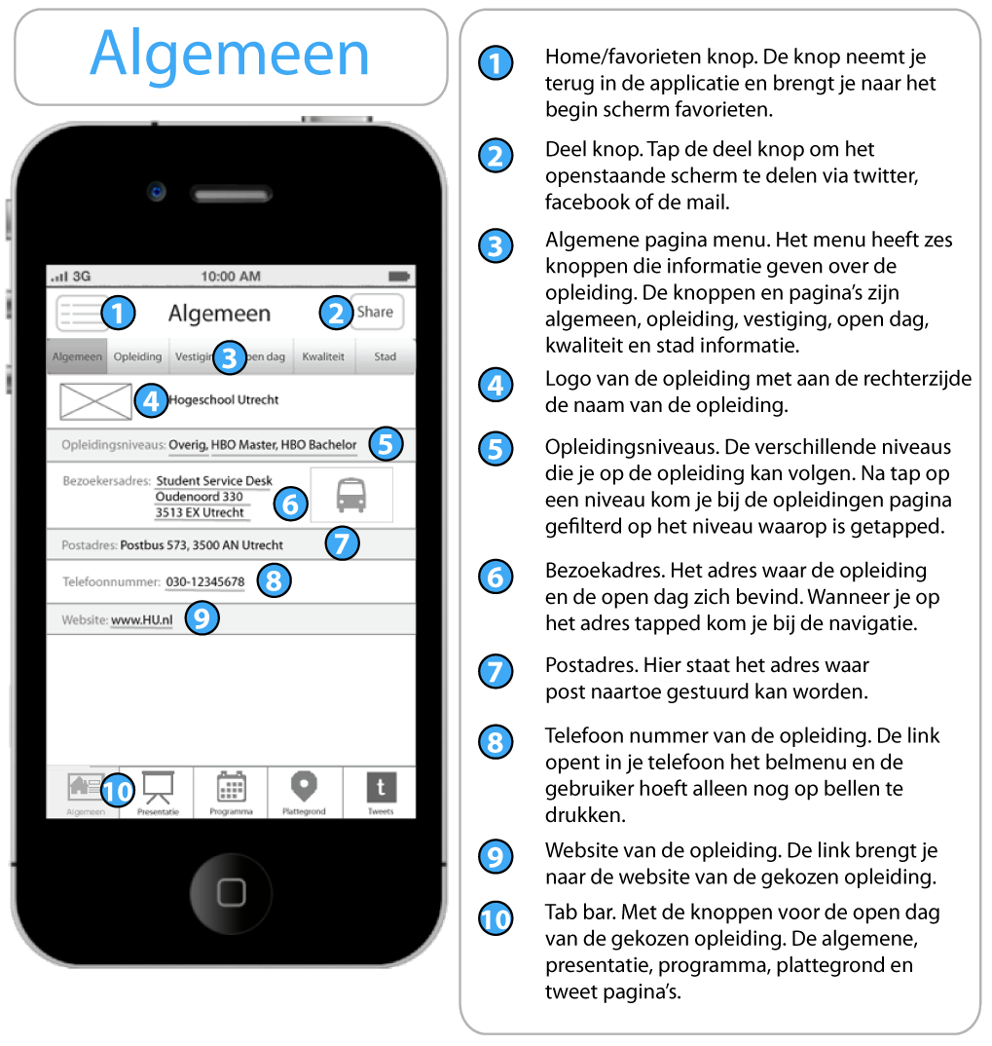
In de wekelijkse rapid application development sessies kunnen, indien nodig, naast de functionaliteiten ook nog veranderingen worden doorgevoerd in het grafisch ontwerp.
Wat betreft het grafisch ontwerp wordt vastgehouden aan de stijl van de TKMST website. De applicatie is daarmee consistent in de producten die EDG Media produceert en bestaat voornamelijk uit zwarte en gele kleuren. Het uiteindelijke resultaat van het grafisch ontwerp is te zien in onderstaand figuur.
Figuur 15 – Grafisch ontwerp studiekeuze applicatie
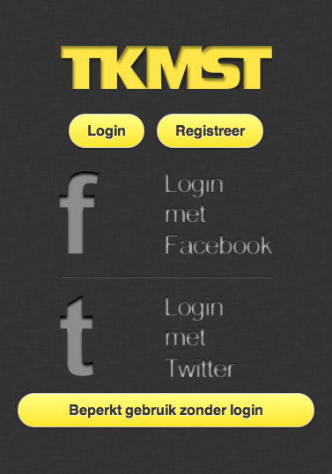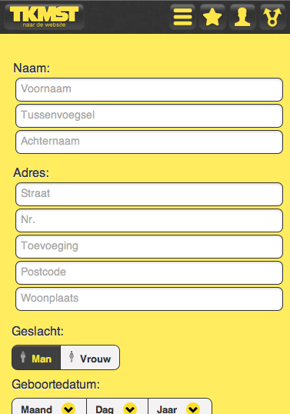

5.3 Technisch Ontwerp
Hier worden de vereisten voor het ontwikkelen van het technisch ontwerp beschreven. De vereisten worden nogmaals bekeken en gespiegeld aan het functioneel en grafisch ontwerp.
Het technisch ontwerp bestaat uit de technische doorvertaling van de functionaliteiten (zowel met betrekking tot de front-end code en opzet als de back-end code en opzet). Hier is wat betreft front-end gekozen voor HTML5 met Javascript en CSS3. Qua backend is er gekozen voor een combinatie van PHP/MySQL. De onderbouwing van deze keuzes is terug te vinden in hoofdstuk 4.
Belangrijk is dat de web applicatie altijd en overal beschikbaar is voor de gebruiker, mits deze de beschikking heeft over een internetverbinding. Dan kan er namelijk verbinding met de database van TKMST worden gemaakt, aangezien deze beschikt over een goede basis aan materiaal voor voorlichting. De scholieren kunnen zo over de open dagen informatie vergaren, zich inschrijven voor de open dag en navigeren naar de locatie van de open dag. Vervolgens kan de gebruiker op de open dag zelf een plattegrond bekijken en informatie vinden over de tijden en het programma van de open dag. Na het bezoeken van de open dag kan de gebruiker eventueel nog informatie inzien en zich inschrijven voor brochures en/of nieuwsbrieven.

Must have:
Zoekfunctie
De zoekfunctie is de belangrijkste functie in de applicatie, aangezien deze ervoor zorgt dat informatie verstrekt wordt aan de gebruikers van de applicatie. Met behulp van een RESTful web service worden calls gemaakt naar de database. RESTful is een web service die het mogelijk maakt om bestanden uit een database op te vragen zonder direct bij de database te komen. Dit betekent dat via een tussenlaag tussen de applicatie en de database gegevens worden opgeroepen om ze te tonen in de applicatie (Richardson & Ruby, 2007). Er wordt specifieke informatie beschikbaar gesteld die nodig is voor de applicatie.
RESTful is niet eerder genoemd in de scriptie. In een vergevorderd stadium van het project is door de database provider Ambrero aangegeven dat in plaats van directe toegang tot de database gewerkt zal moeten worden met een API (Application Programming Interface), omdat directe toegang tot de database niet zal worden toegestaan.
RESTful maakt gebruik van URL’s waar bepaalde parameters aan toegevoegd kunnen worden. Zo maakt de applicatie dynamische URL’s die aan de hand van door de gebruiker ingevulde parameters de juiste informatie opvragen.
'http://www.tkmst.nl/mobileapi/studies/find/' . $params['searchstring'] . '/' . $params['levelId'] . '/' . $params['sectorId'] . '/' . $params['page'] . '/' . $params['numberPerPage'] . '.xml' . $key;
In het bovenstaande voorbeeld wordt een call gemaakt naar de RESTful API. Het betreft een call naar studies. De URL geeft eerst aan dat er verbinding gemaakt moet worden met de mobileapi van www.tkmst.nl, vervolgens staat er dat er in de categorie studies gezocht moet worden. Nu komt het lastige gedeelte, de parameters moeten doorgegeven worden vanuit de applicatie. De parameters die in dit voorbeeld van toepassing zijn, zijn als volgt: searchstring, levelId, sectorId, page en numberPerPage. Searchstring staat voor de letters of woorden die de gebruiker opgeeft om te zoeken. LevelId staat voor het niveau waar de gebruiker op zoekt, sectorId voor de sector, page voor de pagina en numberPerPage voor het aantal resultaten per pagina.
Routebeschrijving
Het idee achter de applicatie is dat gebruikers voor, tijdens en na een open dag worden begeleid. Om deze begeleiding in letterlijke zin te kunnen bieden, is het nodig om een routebeschrijving en een plattegrondweergave op te nemen in de applicatie.
Figuur 16 – Navigeren in maps
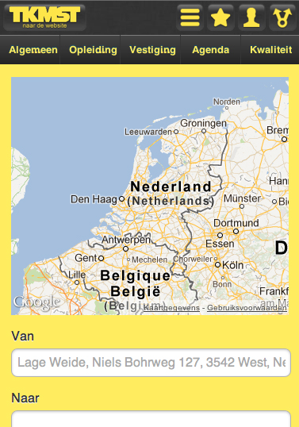

Met behulp van de Google API wordt Google Maps geïntegreerd in de applicatie. Google heeft de volledige Google Maps bibliotheek beschikbaar gesteld voor gebruik in websites of applicaties. De JavaScript bibliotheek van Google wordt gekoppeld aan de applicatie.
In de applicatie wordt aangegeven dat het mobiele apparaat de locatie van de gebruiker bepaalt via Geolocation. Dit betekent dat met behulp van GPS de locatie van de gebruiker wordt vastgesteld. Deze coördinaten worden vervolgens omgezet in een adres wat automatisch in de applicatie wordt ingevuld. Vervolgens wordt de eindlocatie uit de database gehaald, iedere onderwijsinstelling heeft het adres in de database staan. Met behulp van de RESTful API wordt deze informatie ingeladen en vervolgens als eindlocatie ingevuld door de applicatie. De gebruiker hoeft dus alleen maar aan te geven te willen navigeren en op welke manier te willen navigeren en dan wordt de route automatisch uitgestippeld.

Plattegronden
Met behulp van de plug-in Smooth Zoom Pan is het mogelijk om een afbeelding, zoals een plattegrond, te tonen en daar op in- en uit te zoomen. Deze plug-in is benodigd om in te zoomen op onderdelen van de plattegronden van de onderwijsinstellingen. De kwaliteit van de plattegrond zal zo gewaarborgd blijven. Zonder deze plug-in zal het niet mogelijk zijn voor gebruikers om in te zoomen op specifieke gangen of lokalen binnen een plattegrond van de onderwijsinstelling.
Figuur 17 – Smooth Zoom Pan

Smooth Zoom Pan is een Javascript library die naast jQuery Mobile aan een HTML of PHP document toegevoegd kan worden. Vervolgens wordt er in het index.php een division aangemaakt met de naam “zoom_container”
<div id="zoom_container">
<img src="css/img/plattegrond.jpg" width="1072" height="712" id="yourImageID">
</div>

Daarna wordt de plattegrond aan de hand van een aantal parameters vormgegeven.
jQuery(function($){
$('#yourImageID').smoothZoom({
zoom_OUT_TO_FIT: "NO",
width: “100%”,
height: 432,
pan_BUTTONS_SHOW: "NO",
pan_LIMIT_BOUNDARY: "NO",
button_SIZE: 35,
button_ALIGN: "top right",
zoom_MAX: 200,
border_TRANSPARENCY: 0,
container: 'zoom_container'
});
});

Deze parameters geven aan dat de “zoom_container” 100% breed is en 432 pixels hoog. Verder zijn er nog een aantal parameters voor de knoppen en de rand.
Registratie en login
Het moet mogelijk zijn om door in te loggen toegang te krijgen tot de applicatie. Voor de gebruiker betekent dit dat hij gegevens kan opslaan en zich gemakkelijk kan inschrijven voor open dagen en nieuwsbrieven. Voor EDG Media betekent dit dat zij een schat aan gebruikersgegevens kan verzamelen voor hun reeds bestaande database. Om te garanderen dat deze gegevens op een veilige manier getransporteerd worden in de database wordt het mogelijk om server-side in te loggen via PHP.
Een van de eisen waaraan de applicatie moet voldoen, is het kunnen overschrijven van informatie naar de database en inlezen van gegevens vanuit de database. Dit wordt gerealiseerd met behulp van een aantal PHP bestanden. Zodra een gebruiker zichzelf registreert voor gebruik van de applicatie middels een e-mailadres en wachtwoord, wordt een verbinding gemaakt met de database. De ingevoerde gegevens worden gecontroleerd op validiteit en er wordt gecontroleerd of de gegevens al in de database staan. De gegevens worden vervolgens opgeslagen in de database als aan deze eisen voldaan is.
Zodra de gebruiker zichzelf geregistreerd heeft, kan hij of zij inloggen met de geregistreerde gegevens. Zodra de gebruiker probeert in te loggen, wordt via PHP een call gestuurd naar de database. De gegevens worden vergeleken met de reeds bekende gegevens in de database. Komen deze overeen, dan wordt de gebruiker ingelogd en komt deze terecht op de landingspagina voor geregistreerde gebruikers. In de applicatie is dit de zogenaamde “Favorieten” pagina.
Figuur 18 – Aanmelden via Twitter en Facebook
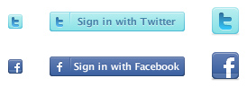
Een van de eisen van zowel de gebruikers (zoals bleek uit de enquête verricht onder middelbare scholieren) als EDG Media is de mogelijkheid tot inloggen via Facebook of Twitter. Om in te loggen met behulp van Facebook of Twitter moet de applicatie ingeschreven staan bij Facebook en Twitter, dit kan pas gebeuren zodra de applicatie volledig is ontwikkeld.

Figuur 19 – Token aanvraag voor Twitter
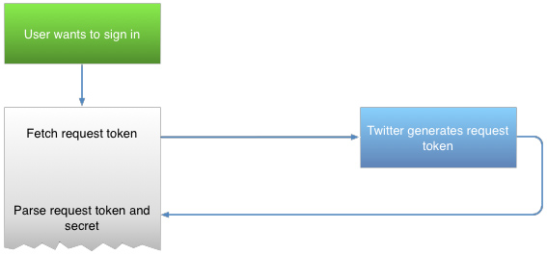

Als de applicatie staat ingeschreven bij Facebook en Twitter werkt het inloggen vrij simpel. De gebruiker geeft aan te willen aanmelden met Facebook of Twitter. De server vraagt vervolgens een token aan en die wordt verzonden naar de database van Facebook of Twitter. Er wordt bij Facebook of Twitter een token aangemaakt die teruggestuurd wordt naar de applicatie om vervolgens de gebruiker in te loggen. Zodra de applicatie volledig ontwikkeld en getest is, zal de inschrijving bij Facebook en Twitter plaatsvinden.

Should have:
Favorieten
Om de gebruiker later terug te laten komen en het gebruik van de applicatie makkelijker te maken, zal het mogelijk zijn om favorieten toe te voegen. Dit betekent dat bepaalde open dagen kunnen worden opgeslagen als favorieten. Op de favorietenpagina worden ze dan later getoond. Iedere open dag heeft in de database een “eventId”, dit id wordt toegevoegd aan de account van de gebruiker. Als de account van de gebruiker wordt geladen door de applicatie ziet de applicatie direct dat er favorieten aan de account zijn toegevoegd, deze worden dan getoond op de pagina “Favorieten”.
Twitterfeed
De Twitterfeed wordt aangestuurd met een plug-in die via Twitter te verkrijgen is. De plug-in bestaat ook uit een JavaScript bibliotheek die op afstand aan de applicatie is gekoppeld. Op deze manier worden veranderingen in de Twitter plug-in automatisch vertaald naar de applicatie.
In de Twitterfeed is het ook mogelijk om van verschillende onderwijsinstellingen de Twitter op te vragen. Zo kunnen gebruikers van de applicatie bij iedere onderwijsinstelling de Twitter bekijken en daar eventueel op reageren.
<script>
new TWTR.Widget({
version: 2,
type: 'search',
search: 'from:HU_Utrecht',
interval: 300,
title: 'News Feed',
subject: 'Hogeschool Utrecht',
width: 320,
height: 340,
theme: {
shell: {
background: '#353535',
color: '#ffed5f'
},
tweets: {
background: '#ffffff',
color: '#444444',
links: '#00a6dd'
}},
features: {
scrollbar: false,
loop: false,
live: true,
behavior: 'all'
}}).render().start();
</script>
Met bovenstaande code wordt de Twitter widget aangepast naar de stijl van de applicatie. Er staan verschillende parameters met betrekking op kleur, grootte en weergave. Wat voornamelijk erg belangrijk is, is hoe bepaalde Twitter accounts worden aangeroepen.
search: 'from:HU_Utrecht',
Met deze zoekfunctie wordt op Twitter gezocht in de database naar een account genaamd HU_Utrecht. Zodra deze is gevonden geeft de Twitter plug-in alle berichten van dit account weer.
Contactmogelijkheden
Het is van belang dat de gebruikers van de applicatie ook contact kunnen opnemen met de onderwijsinstellingen. Het is mogelijk om de website te bezoeken en de Twitterfeed te gebruiken, maar er moet ook direct contact mogelijk zijn.
In HTML5 is een tag toegevoegd die het mogelijk maakt voor de browser om te herkennen dat een serie getallen een telefoonnummer is. In het script wordt eerst aangegeven dat er een link komt, vervolgens wordt deze link in het script verrijkt met de “tel:” tag. De browser leest nu dat er een telefoonnummer komt. Na de tag wordt het telefoonnummer geplaatst.
<a href="tel:03012345678">Telefoonnummer: 030-12345678</a>
Als de gebruiker drukt op het gebied met “Telefoonnummer: 030-12345678” (zie de afbeelding hierboven) dan wordt de gebruiker naar het startscherm van zijn telefoon verwezen met daarin het telefoonnummer al ingevuld. Er hoeft dan alleen nog maar op de belknop gedrukt te worden.

Share
Om berichten en andere informatie te delen van de applicatie heeft AddThis een plug-in ontwikkeld die het mogelijk maakt om te delen. Met behulp van een knop is het direct mogelijk om binnen de applicatie pagina’s te delen via alle sociale media op het internet.
Figuur 20 – Gebruik van AddThis plug-in wereldwijd
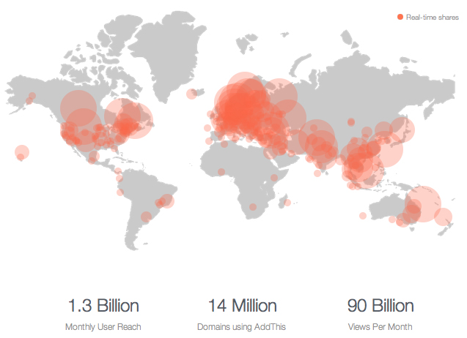

AddThis verhoogt de naamsbekendheid van de applicatie aangezien gedeelde links via Facebook en andere sociale media direct verwijzen naar de applicatie. Zodoende wordt gratis reclame gemaakt voor de applicatie, wat gunstig is voor EDG Media. Daarnaast is het dankzij AddThis mogelijk om bij te houden wat er allemaal gedeeld wordt, door wie en hoeveel links naar de applicatie er gedeeld worden. Gegevens die interessant zijn voor EDG Media om op te nemen in hun database.

Conclusie
Aan de hand van de MoSCoW analyse zijn de functionaliteiten opgesteld die in de applicatie moeten komen. Deze functionaliteiten hebben in dit hoofdstuk in het functioneel (en grafisch) ontwerp vorm gekregen. Vervolgens zijn deze in het technisch ontwerp verder toegelicht: hoe ze ontwikkeld worden en waarmee de ontwikkeling mogelijk wordt gemaakt.

6. Testen
De applicatie wordt zowel intern als extern getest op interface, programmatuur en functionaliteiten, zodat er later eventueel en gericht aanpassingen in de applicatie kunnen worden gemaakt.
Voor het testen van de gebruikersvriendelijkheid en bruikbaarheid wordt gebruik gemaakt van een checklist die is opgesteld aan de hand van WAMMI (Web Analysis and MeasureMent Inventory). Een aantal eens/oneens vragen ondersteund door open aanvulling vormen de basis van deze test. De vragen zijn onderverdeeld in de volgende vijf categorieën: navigatie, inhoud, structuur, vorm en overige vragen.
Om een zo duidelijk mogelijk beeld van de applicatie te krijgen, moeten de gebruikers eerst een aantal taken uitvoeren. Er wordt gevraagd of ze eerst de volgende taken willen uitvoeren:
- Registreren voor de applicatie en inloggen middels Facebook;
- Zoeken naar een bepaalde studie en inschrijven voor de open dag van deze studie;
- Een onderwijsinstelling opbellen via de applicatie en een routebeschrijving opvragen naar deze onderwijsinstelling;
- Een bericht achterlaten op de Twitter feed
Na uitvoering van deze taken kunnen de gebruikers de vragen beantwoorden. Het idee van deze taken is dat de gebruikers eerst bekend worden met de applicatie en getest kan worden of de applicatie natuurlijk aanvoelt. Als de gebruiker niet snapt hoe hij een van de taken moet uitvoeren, kan EDG Media concluderen dat de applicatie niet logisch gestructureerd is.

6.1 Interne test
De interne test bestaat uit een aantal onderdelen. Enerzijds wordt de interface getest, anderzijds de programmatuur. Om ervoor te zorgen dat alle schermen van de applicatie worden weergegeven conform het grafisch ontwerp, worden de schermen gecontroleerd in verschillende mobiele browsers zoals Dolphin en Opera. Daarnaast wordt gecontroleerd of de web applicatie zijn integriteit behoudt op verschillende mobiele toestellen, zoals de iPhone, Samsung en de Blackberry.
Vervolgens worden de functionaliteiten getest. Er wordt gekeken of alle functies naar behoren werken, conform de specificaties in het functioneel ontwerp. Voor elke functie binnen de applicatie wordt een testcase opgezet. Bij het testen van bijvoorbeeld de registratiefunctie, wordt gekeken of het systeem de ingevulde gegevens van de gebruiker daadwerkelijk registreert en dus opslaat in de database van TKMST. De registratieprocedure wordt een tweede maal doorlopen om te kijken of het systeem dubbele inschrijvingen voorkomt. Tevens wordt getest of bij het invullen van een foutief e-mailadres het systeem op de juiste manier werkt.
De verschillende functionaliteiten kunnen handmatig getest worden, maar dit kan ook geautomatiseerd worden. Op die manier kan periodiek en razendsnel getest worden. Als er wijzigingen worden doorgevoerd in de applicatie, kan de werking ervan direct getest worden. Bij EDG Media wordt de applicatie handmatig getest omdat de gebruikerservaring centraal staat bij de applicatie. Met een handmatige test kan er worden vastgelegd hoe mensen binnen de applicatie navigeren, wat ze logisch vinden en wat ze eventueel anders willen zien. De interne test zal uitgevoerd worden door een tiental medewerkers van EDG Media. De testpersonen zullen de hierboven beschreven vier opdrachten uitvoeren. Na het uitvoeren van de opdrachten, vullen de testpersonen een vragenlijst in (zie bijlage 5). De test zal op film worden opgenomen. Op deze manier kan geregistreerd worden waar mensen blijven haperen of twijfels hebben. Verder wordt duidelijk wat de denkwijze van de gebruikers is omdat ze dit direct hardop kunnen delen.

6.2 Externe test
De externe test zal wederom plaatsvinden op het Anna van Rijn College te Nieuwegein en komt grotendeels overeen met de interne test. Aan de testpersonen zal gevraagd worden om enkele taken te vervullen met een prototype van de applicatie en na de test zullen ze een vragenlijst (bijlage 5), gericht op de gebruikersvriendelijkheid en bruikbaarheid van de applicatie, invullen.
Tijdens de test zal een facilitator een inleiding geven en de testpersonen begeleiden. Tevens is er een observator aanwezig die de zowel de handelingen van de testpersonen als de reacties van de testpersonen, verbaal en non-verbaal, observeert. Tot slot zullen de handelingen van de testpersonen gefilmd worden met een filmcamera.

7. Conclusie en aanbevelingen

7.1 Conclusie
Uitgangspunt bij het project was de volgende probleemstelling:
Er bestaat op dit moment geen applicatie die de studiekeuze van middelbare scholieren ondersteunt en die voldoet aan de behoefte van de aankomende student om informatie te kunnen inwinnen over de verschillende vervolgopleidingen.
Uit de aanleiding kwam naar voren dat middelbare scholieren weinig informatie verzamelen voor het maken van een bewuste studiekeuze. Gevolg is veel verkeerde keuzes met mogelijk studie uitval. De studiekeuze applicatie van EDG Media moet hiervoor een oplossing bieden.
Aan de hand van vier deelvragen is de hoofdvraag ‘Hoe kan een applicatie worden ontwikkeld die de studiekeuze van middelbare scholieren ondersteunt en aansluit bij de informatiebehoefte van de aankomende student?’ beantwoord.
Om een applicatie te ontwikkelen die een oplossing biedt voor bovenstaand probleem is veldonderzoek gedaan onder middelbare scholieren om te bepalen welke functionaliteiten ze verwachten in deze web applicatie en welke functionaliteiten de applicatie volgens hen moet bezitten. De wensen van de middelbare scholieren zijn in kaart gebracht en deze lijst met functionaliteiten is in een MoSCoW analyse geordend. Zo is bepaald welke functionaliteiten belangrijk zijn voor de applicatie en in de applicatie moeten komen en welke functionaliteiten minder belangrijk zijn en dus eventueel in een latere versie van de applicatie geïmplementeerd kunnen worden.
Met behulp van literatuuronderzoek is vastgesteld welke combinatie van frameworks, programmeertalen en stijltalen gebruikt wordt om de web applicatie voor de mobiele telefoon te ontwikkelen, optimaliseren en implementeren. Uit het literatuuronderzoek is gebleken dat jQuery Mobile het meest geschikte framework is voor de benodigde functionaliteiten. HTML5 is gekozen als programmeertaal vanwege de nieuwe functies en dit wordt ondersteund door PHP voor de veiligheid van gegevens. Als laatste is CSS3 als stijltaal gekozen omdat deze goed aansluit bij jQuery Mobile.
In eerste instantie zou de applicatie ondersteund worden door een PHP/MySQL database. Later is er een RESTful API beschikbaar gesteld door softwarebedrijf Ambrero. Na verschil van inzicht over gebruik van de database bleek uiteindelijk dat EDG Media niet direct bij de database mocht komen. Dit had als gevolg dat het back-end deel van de applicatie heel anders ingericht moest worden en dat een aantal tussenproducten overbodig werden. Hierdoor is de planning verlengd met extra activiteiten (omwerking van directe koppeling met Ambrero database naar API gebaseerde koppeling).
Ook is onderzocht hoe de aankomend student de applicatie gebruikt en vervolgens is bepaald op welke manier de applicatie moet worden ingericht om aan de verschillende wensen van de gebruikers te voldoen. Aankomende studenten hebben behoefte aan een applicatie die aan de volgende informatiebehoefte voldoet: veel informatie willen opvragen over verschillende aspecten van de studiekeuze. De applicatie sluit goed aan bij deze wensen door gebruik te maken van drie mogelijke uitgangspunten: het is mogelijk om te zoeken op studies, op onderwijsinstellingen en op open dagen. Zo kan de aankomende student altijd zoeken naar hetgene waar hij op dat moment informatie over wil vinden. Als er dan een studie, onderwijsinstelling of open dag gevonden is, wordt er meer aanvullende informatie over desbetreffende studie, onderwijsinstelling of open dag aangeboden.
Verder is bekeken hoe het gebruikersgemak en de gebruikerservaring voor, tijdens en na het gebruik van de applicatie geoptimaliseerd kan worden. Om de applicatie zo veel mogelijk te laten aansluiten op de verschillende wensen van de gebruikers en de gebruikerservaring te optimaliseren, is vastgesteld wat centraal moet staan in de applicatie. Om aankomende studenten zo goed mogelijk te informeren, worden ze begeleid van het moment dat ze informatie zoeken tot en met het bezoek aan de open dag.
De applicatie zoals deze nu is ontwikkeld, geeft de aankomende student de mogelijkheid de volgende stappen te doorlopen:
- Voor de open dag informatie zoeken (oriënteren).
- Inschrijven voor een open dag.
- Navigeren naar de open dag met behulp van Google Maps.
- Op de open dag informatie over de open dag vinden en de plattegrond bekijken.
- Na de open dag eventueel contact opnemen met de onderwijsinstelling.
Het resultaat is een applicatie die de middelbare scholieren door het hele proces van studiekeuze begeleidt. De applicatie beantwoordt hiermee aan de doelstelling ‘Een applicatie afleveren die de studiekeuze van middelbare scholieren ondersteunt en die aansluit bij de informatiebehoefte van de aankomend student’.

7.2 Aanbevelingen
In overeenstemming met EDG Media wordt de applicatie in eerste instantie gelanceerd met de functionaliteiten zoals beschreven in deze scriptie. Voor een eventuele versie 2.0 kan het een goed idee zijn om alsnog de extra functionaliteiten zoals genoemd door de scholieren toe te voegen aan de applicatie. De aanbeveling aan EDG Media is dat ze iedere nieuwe versie van de applicatie verrijken met nieuwe functionaliteiten. Daarnaast is het belangrijk dat de applicatie simpel (compact) moet blijven: als de applicatie te uitgebreid wordt, zal het snel vinden van de juiste informatie lastiger worden.

Literatuurlijst

Allamaraju, S., Amundsen, M (2010). Restful Web Services Cookbook. Sebastopol: O’Reilly Media.
Alles over Marktonderzoek (2012). Opgeroepen in maart 2012 van http://www.allesovermarktonderzoek.nl/onderzoeksmethoden/kwantitatief-marktonderzoek
Anna van Rijn College (2011). Schoolgids 2011-2012. Nieuwegein
Can, D. (2011, augustus) Declarative vs Programmatic in Javascript mobile app
frameworks. Opgeroepen in maart 2012 van
http://candanny.wordpress.com/2011/08/14/declarative-vs-programmatic-in-javascript-
mobile-app-frameworks/

Can, D. (2011, september) Why jQuery Mobile over other frameworks? Opgeroepen in maart
2012 van http://candanny.wordpress.com/2011/09/01/why-jquery-mobile-overvs-sencha-
touch-dhtmlx-touch-dojo-mobile/

Centraal Bureau voor de Statistiek (2012, mei) Voortgezet onderwijs; geslaagden naar
onderwijssoort. Opgeroepen in mei 2012 van
http://statline.cbs.nl/StatWeb/publication/?VW=T&DM=SLNL&PA=80119NED&D1=1-
2&D2=0,2-4,6-8,10-15,17-19,21-24,29-30,42-43,50,56&D3=0&D4=0-1,3-
4,l&D5=l&D6=0&D7=l&HD=090930-1145&HDR=G4,G5,G2,G6,G3,T&STB=G1/

Detect mobile browsers. Opgeroepen in april 2012 van http://detectmobilebrowsers.com/

DHTMLX Touch. JavScript Mobile Framework for Building HTML 5 Web Apps. Opgeroepen
in maart 2012 van http://dhtmlx.com/touch/

Dojo Mobile. The Dojo Toolkit. Opgeroepen in maart 2012 van
http://dojotoolkit.org/features/mobile

Dutch CMS. Een website maken met PHP. Opgeroepen in maart 2012 van www.dutchcms.nl/webdesign/studies/websitemakenmetphp/
Epstein, Z. (2012). Android, iOS gain share in Q1 as Symbian, BlackBerry plummet.
Opgehaald in mei 2012 van Boy Genius Report: http://www.bgr.com/2012/05/24/android-ios-
market-share-q1-2012-blackberry-idc/

Foster, M. Actionscript vs Javascript. Opgeroepen in maart 2012 van
http://positionabsolute.net/blog/2007/04/actionscript-vs-javascript.php/

Griekspoor, E. C # vs Ruby vs PHP vs Perl vs Java. Opgeroepen in maart 2012 van
http://weblogs.asp.net/erwingriekspoor/archive/2008/09/20/c-vs-ruby-vs-php-vs-perl-vs-
java.aspx

Groenendaal, H. (2009) Webdesign: van concept tot realisatie. Den Haag: Sdu Uitgevers.

Hulscher, J. (2010) Agile versus Waterfall. Opgeroepen in februari 2012 van
http://www.jeroenhulscher.nl/2010/waterval-vs-agile-scrum/

Inside Facebook. Facebook estimates 5 or 6 percent of total users are fake accounts. Opgeroepen in maart 2012 van http://www.insidefacebook.com/2012/03/07/facebook-estimates-5-or-6-percent-of-total-users-are-fake-accounts/

jQuery Mobile. jQuery Mobile. Opgeroepen in maart 2012 van http://jquerymobile.com/

Kassenaar, P., Rijswijk, van O. (2003) Handboek Website Usability. Schoonhoven:
Academic Service

Kesteren, van A., Pieters, S. (2012, maart) HTML5 differences from HTML4. Opgeroepen in
maart 2012 van http://www.w3.org/TR/html5-diff/

Lawson, B., Sharp, R. (2011). Introducing HTML5. Berkley: Pearsond Education.

Mobithinking. Mobile applications: native v webapps – what are the pros and cons?
Opgeroepen in maart 2012 van http://mobithinking.com/native-or-web-app

Nations, D. What is a Web Application? Opgeroepen in maart 2012 van
http://webtrends.about.com/od/webapplications/a/web_application.htm

Richardson, L., Ruby, S. (2007). Restful Web Sevices. Sebastopol: O’Reilly Media.

Stark, J. (2011). Building iPhone Apps with HTML, CSS and JavaScript. Sebastopol: O’Reilly Media.

Sencha Touch. Mobile App Development Platform/Sencha Touch. Opgeroepen in maart 2012 van http://www.sencha.com/products/touch/

Socialbakers. (2012, april). Netherlands Facebook Statistics. Opgeroepen in mei 2012 van
http://www.socialbakers.com/facebook-statistics/netherlands/

Studiekeuze123. Studiekeuze en studiesucces. Opgeroepen in februari 2012 van
http://www.surf.nl/SiteCollectionDocuments/170811043_STARTSURF%20Rapport%20def.
pdf/

Telecompaper (2012, maart) Over half Dutch consumers use smartphones. Opgeroepen in
maart 2012 van
http://www.telecompaper.com/pressrelease/over-half-dutch-consumers-use-
smartphones/

Walton, T. (2011) CSS3 versus CSS: A speed benchmark. Opgeroepen in maart 2012 van
http://coding.smashingmagazine.com/2011/04/21/css3-vs-css-a-speed-benchmark/

Wammi Website Analysis and Measurement Inventory. Opgeroepen in juni 2012 van http://www.wammi.com/
Wikipedia (2012) Application Software. Opgehaald van http://en.wikipedia.org/wiki/Application_software
Wink Toolkit. A mobile JavaScript framework to built great webapps. Opgeroepen in maart
2012 van http://www.winktoolkit.org/

Witjes, M. (2012). 8 tips voor succesvol usabilityonderzoek. Opgeroepen in mei 2012 van Frankwatching: http://www.frankwatching.com/archive/2012/05/14/acht-tips-voor-succesvol-usabilityonderzoek/
Wroblewski, L ((2011). Mobile first. New York: A Book Apart.

Bijlagen

De bijlagen zijn te vinden in het extra bijlagendocument.

